**人员工资管理系统**

**使用说明书**

**2023年6月**

**一、系统安装**

* 1. **JDK的下载与安装**
     1. **下载 JDK**

搜索“JDK官方下载”或是直接进入Sun公司的官网进行JDK的下载（https://www.oracle.com/）：

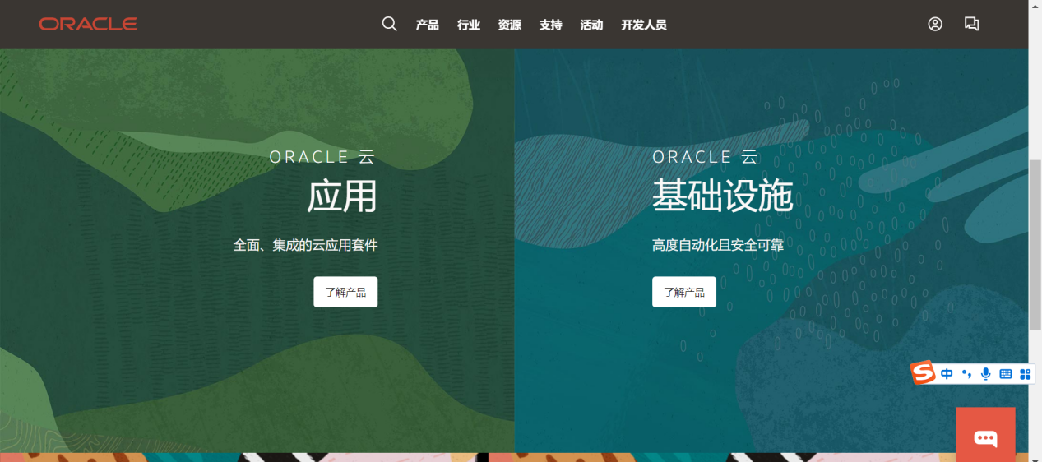

单击 Java SE Downloads 超链接，进入 Java SE 的下载页面：

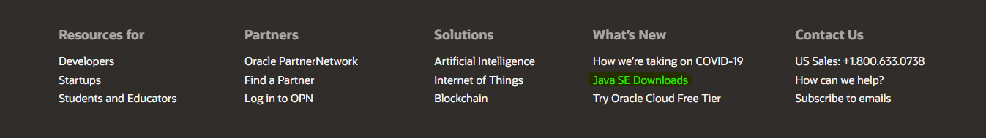

提示：由于 Java 版本不断更新，当用户浏览 JavaSE 的下载页面时，显示的是当前最新的版本。

在弹出的页面单击 JDK DOWNLOAD 按钮，如下图所示。在进入的 JDK 下载页面中包括 Windows、Solaris 和 Linux 等平台的不同环境 JDK 的下载链接。

由于本教程中使用的是 64 位版的 Windows 操作系统，因此这里需要选择与平台相对应的 Windows x64 类型的 jdlo8u92-windows-x64.exe 超链接，对 JDK 进行下载：

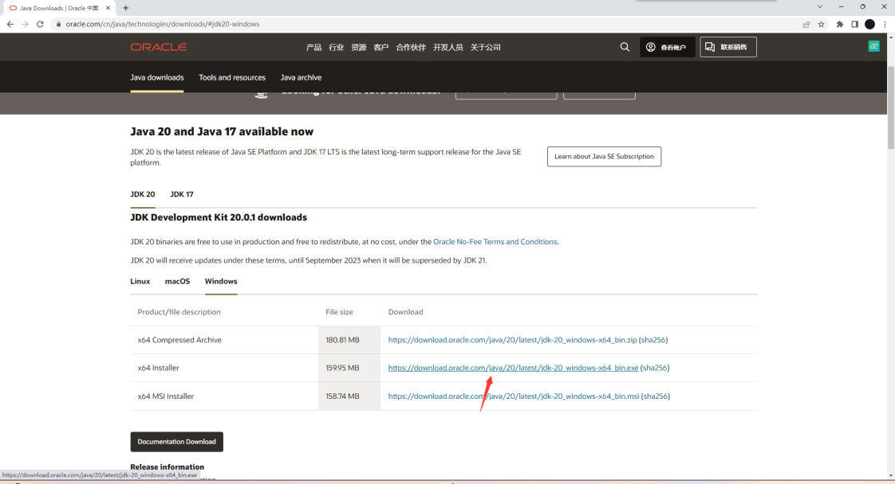

在下载之前需要选中 Accept License Agreement 单选按钮，接受许可协议）

* + 1. **安装JDK**

双击以后进行JDK的安装（记得按照第二幅图修改一下安装路径，不要什么东西都安装到系统盘）：

（1）双击进行安装界面如下所示：

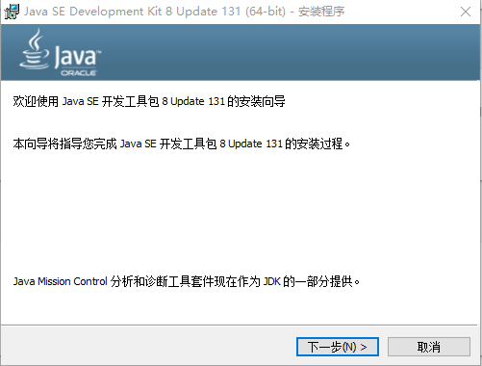

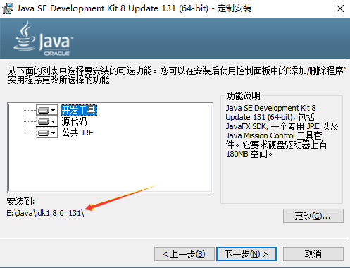

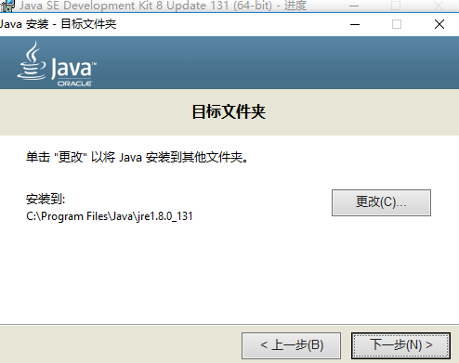

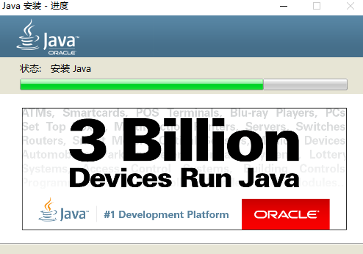

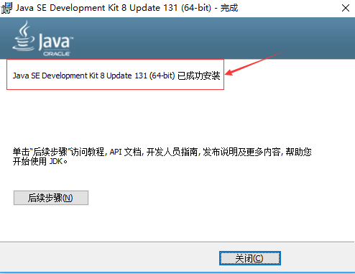

**1.1.3环境变量配置**

安装完成后，需要进行环境变量的配置，右键我的电脑—属性----高级系统设置就会看到下面的界面：

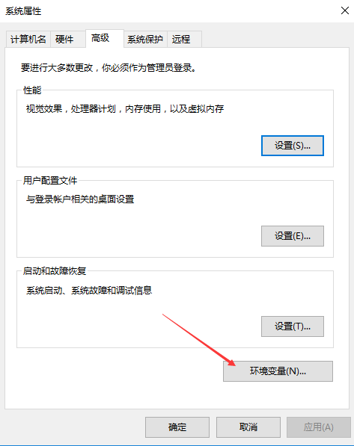

点击上图中的环境变量，然后开始环境变量的配置：

（1）点击系统变量下面的新建按钮，变量名JAVA_HOME（代表你的JDK安装路径），值对应的是你的JDK的安装路径。

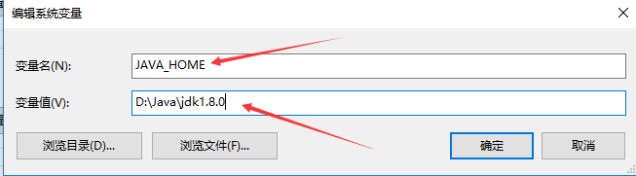

（2）继续在系统变量里面新建一个CLASSPATH变量，其变量值如下图所示：

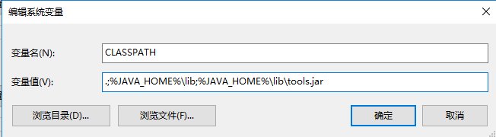

此处需要注意：最前面有一个英文状态下的小圆点(.)

（3）在你的系统变量里面找一个变量名是PATH的变量，需要在它的值域里面追加一段如下的代码：

%JAVA_HOME%\bin;%JAVA_HOME%\jre\bin;

此时你应该在你原有的值域后面追加，记得在原有的值域后面记得添加一个英文状态下的分号。

最后点击确定，此时JDK的环境变量配置就完成了。

**1.1.4测试JDK是否安装成功**

（1）WINDOWS+R键，输入cmd，进入命令行界面

（2）输入java -version命令，可以出现如下图的提示，你可以看你安装的JDK版本。

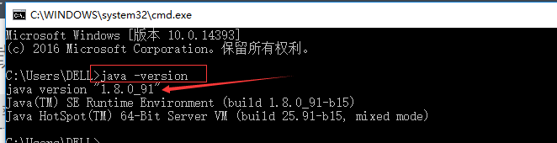

（3）输入javac命令可以出现如下的提示：



（4）输入java命令就会出现如下图所示的结果

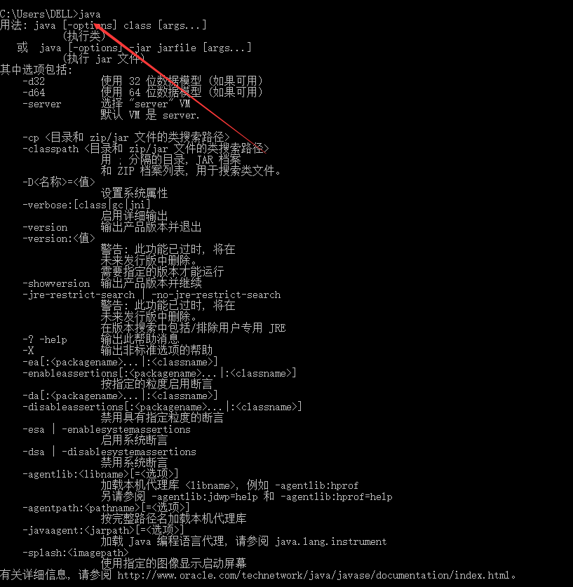

写一段代码可以验证一下

（1）我在E盘新建了一个文件夹叫javafile，在里面有一个Java文件，名字叫TestJava.java，此时需要注意，你的文件名字后缀一定是.java

（2）你需要在你的文件里面写下面的代码：

public class TestJava{

public static void main(String[] args){

System.out.println("I am a java new learner!");

}

}

（3）继续windows+r键进入dos命令行，你需要首先进入你java文件所在的目录，然后分别使用javac命令对你的java文件进行编译，然后使用java命令来解析你的javac命令编译的结果，就会如下图所示这样：

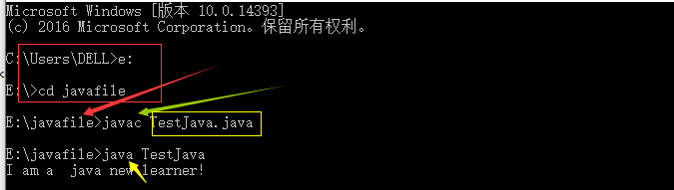

此处一定要注意：必须进入文件所在的目录；其次使用javac命令 文件的名字的后面一定要跟着.java的文件后缀；使用java命令时.java后缀可以不用写。

当你执行完javac命令如果没有错误提示，说明通过了编译，就会在你的文件目录下生成一个同名的.class文件。

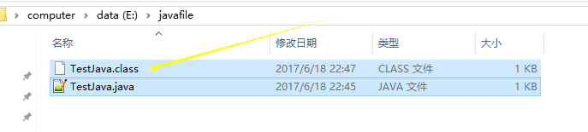

如果你完成了以上的所有，并且结果显示正确，那么说明你的JDK安装和环境配置都很成功

**1.2 TOMCAT的下载与安装**

**1.2.1下载TOMCAT**

下载Tomcat文件，文件是一个exe的安装文件，下载后直接安装即可。下载地址在百度输入Tomcat进入官网即可找到下载文件。安装文件没有什么技巧，一直点击下一步即可。

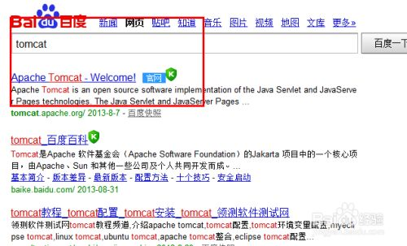

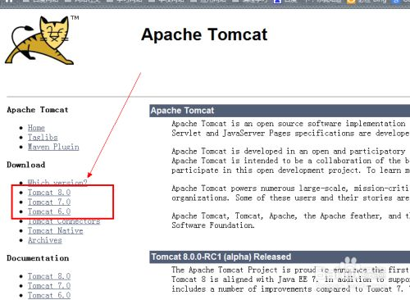

**1.2.2配置环境变量配置**

同样安装时注意安装目录，因为一会要配置和java一样的环境变量。

同样打开环境变量的配置窗口，在系统环境变量一栏点击新建。

输入内容如下：

变量名：CATALINA_HOME

变量值：刚刚安装的路径

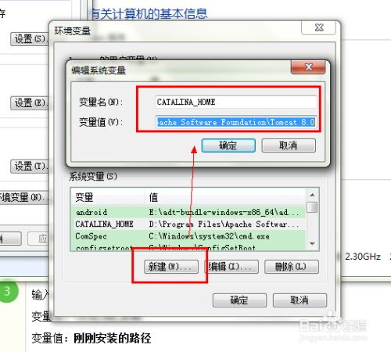

**1.2.3测试安装配置是否成功**

找到暗黑族昂路径下的bin 文件夹，找到里面的执行文件，运行，然后执行下面的操作。

打开浏览器，在地址栏输入http://localhost:8080或 http://127.0.0.1:8080进行打开tomcat的主页：

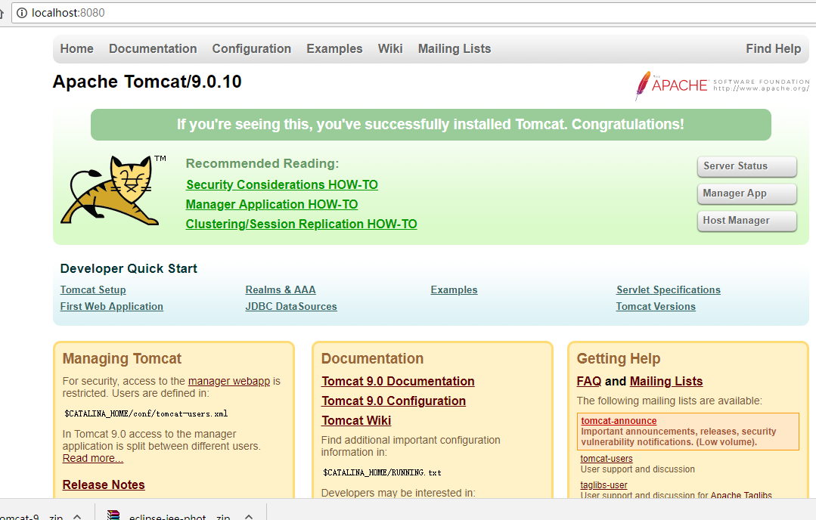

那么恭喜你，安装成功

**1.3数据库的安装**

**1.3.1下载MySQL**

官网地址：<https://dev.mysql.com/downloads/mysql/>

点击红框去往下载页：

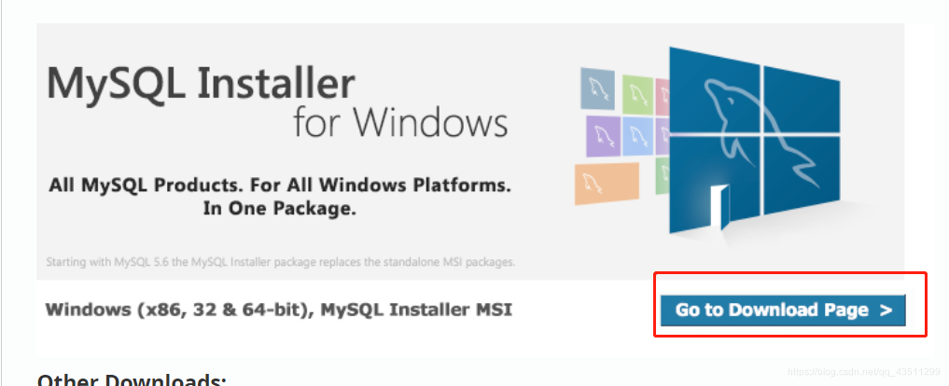

选择64位的下载器，这里直接下载的内存大的这个，下完后可以离线安装：

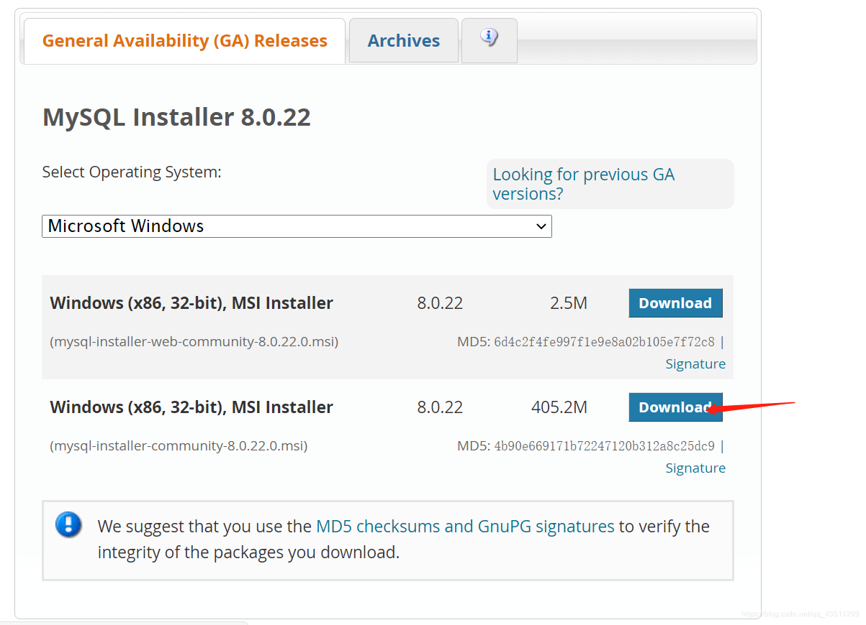

不要选择登录，直接下载（看箭头）：

**1.3.2安装MySQL**

下载完成后之后直接双击刚才下载的文件，选择Custom，之后单击next：

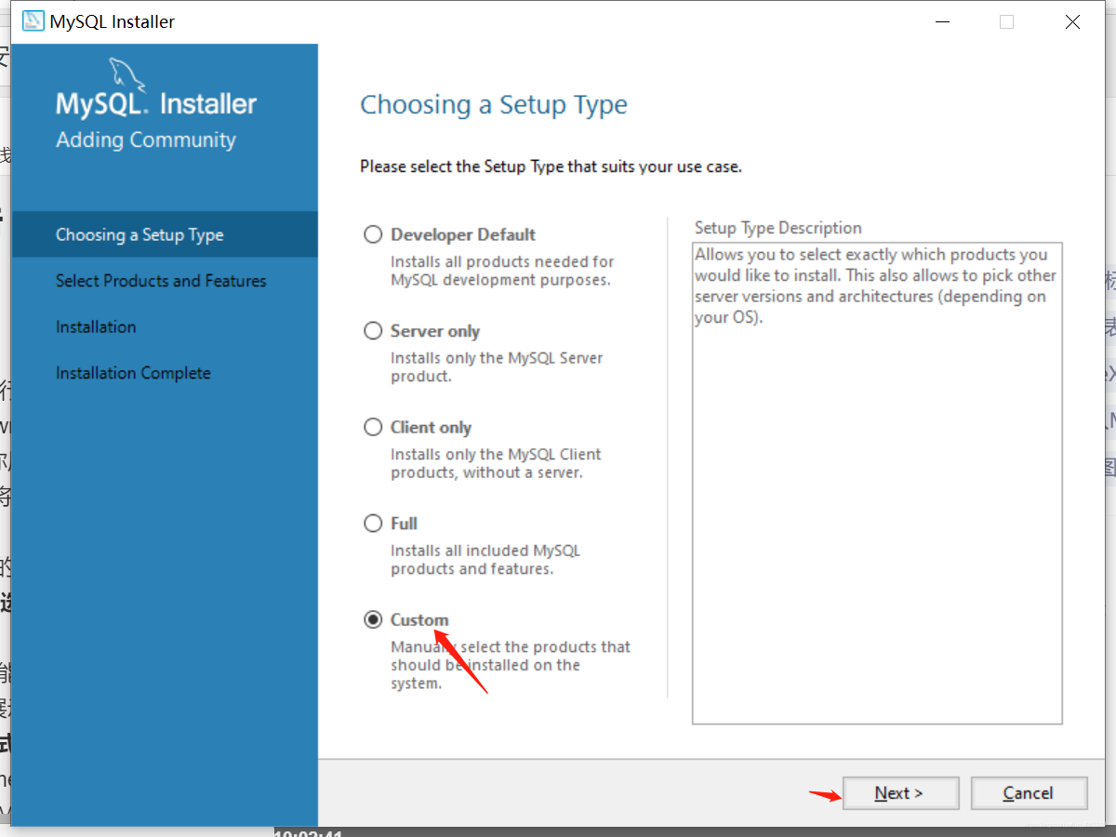

点击分枝最末端的选项，用->将它加到右边，并把右边的框全部勾选，单击next：

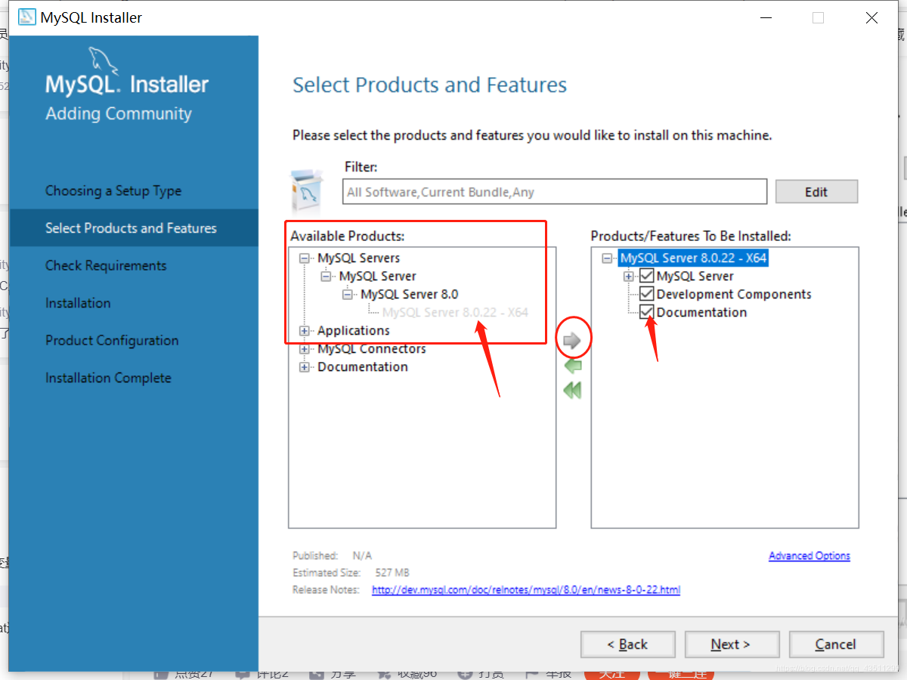

一路点击Excute及next：直到

按图中所示输入密码并重复一次，点击next：

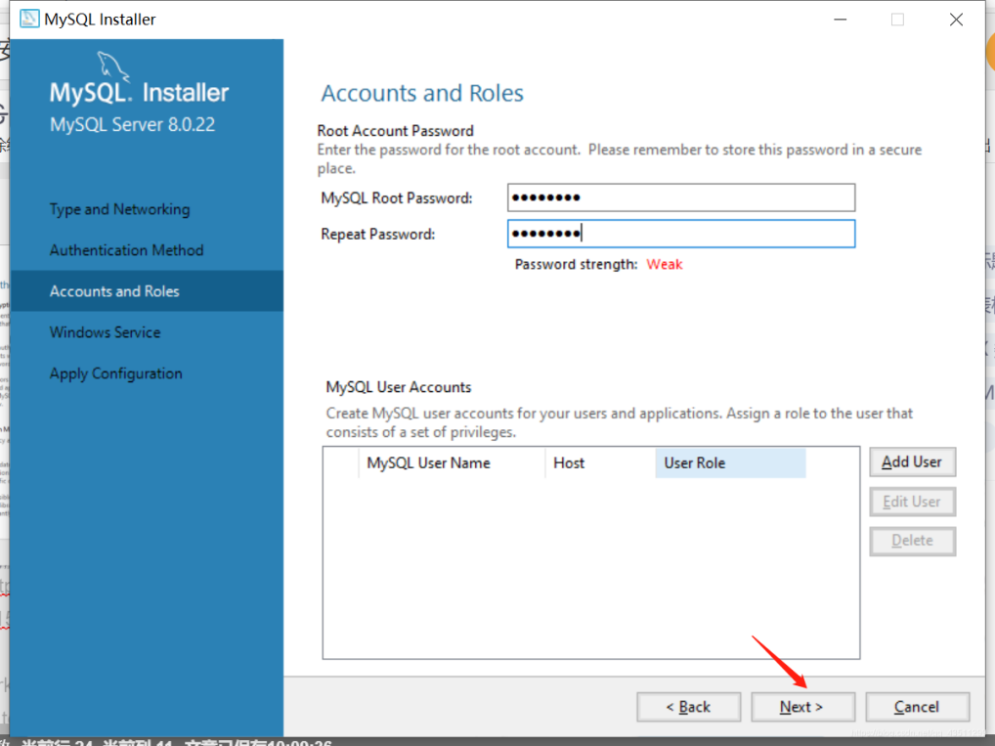

点击next：

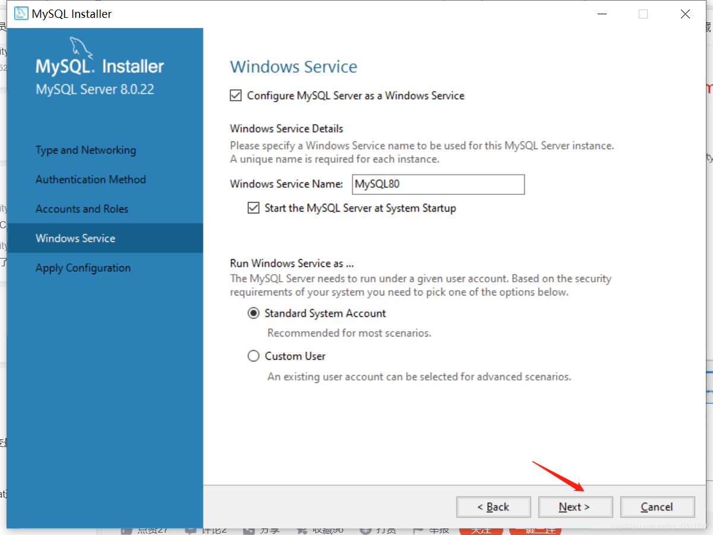

点击Excute，等待圆圈中的任务全部配置完毕：

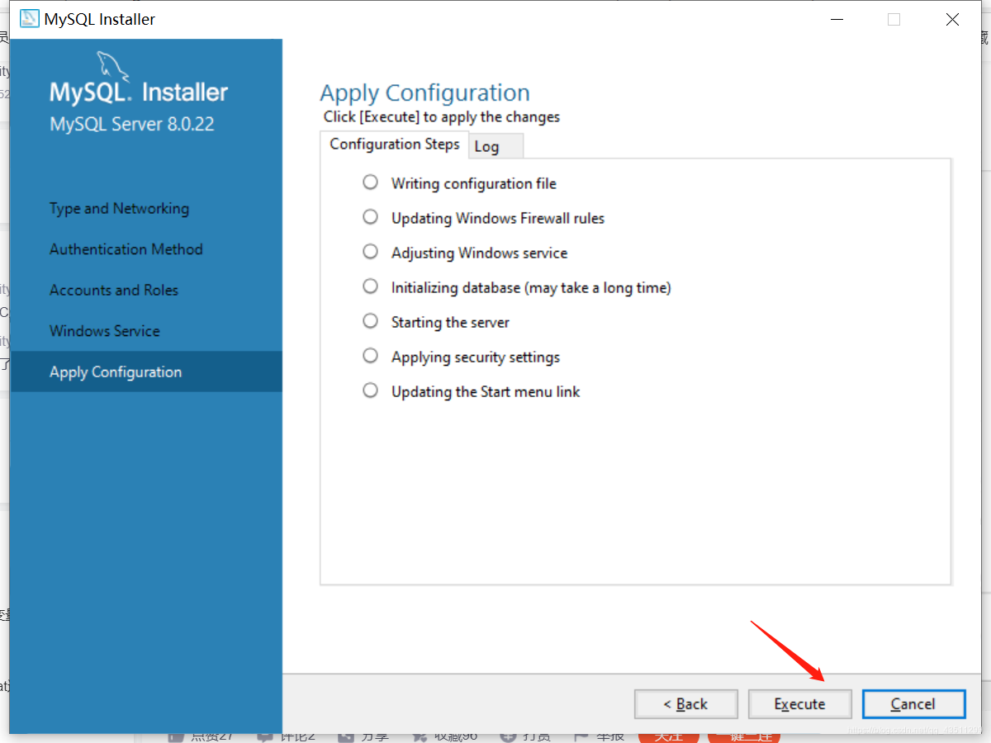

配置完毕，点击finish：

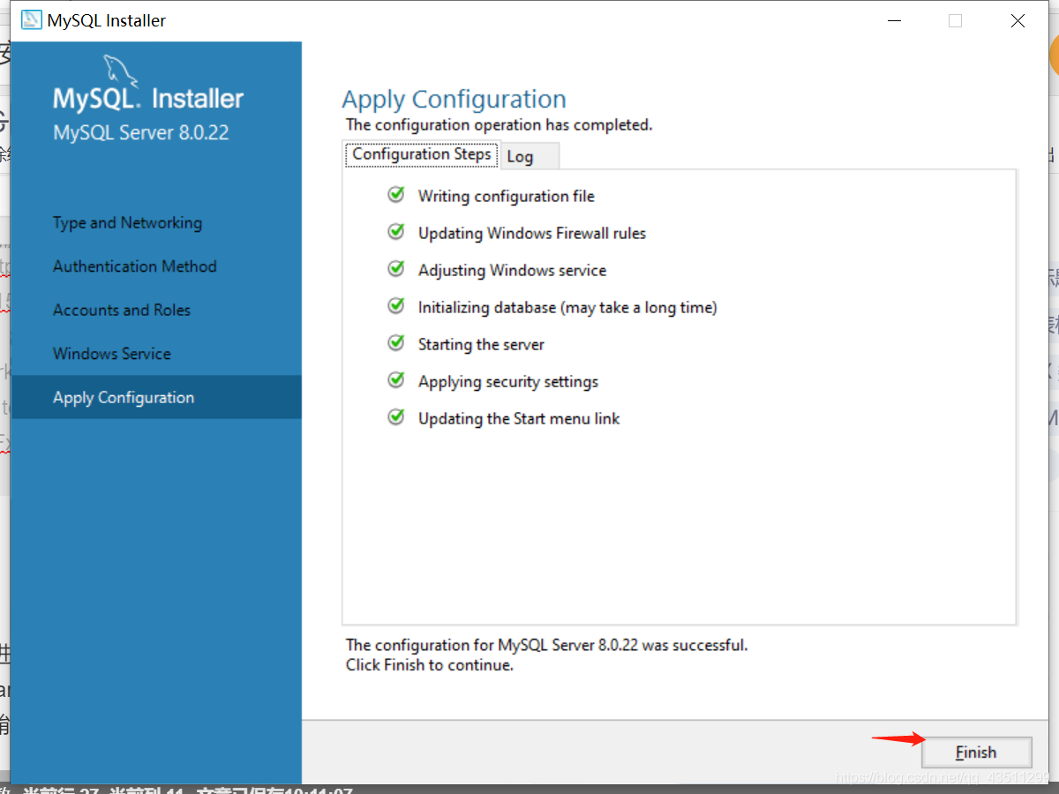

点击next之后Finish，MySQL就安装好了。

**1.3.3为MySQL配置环境变量**

此电脑右键-属性-高级系统设置-环境变量：

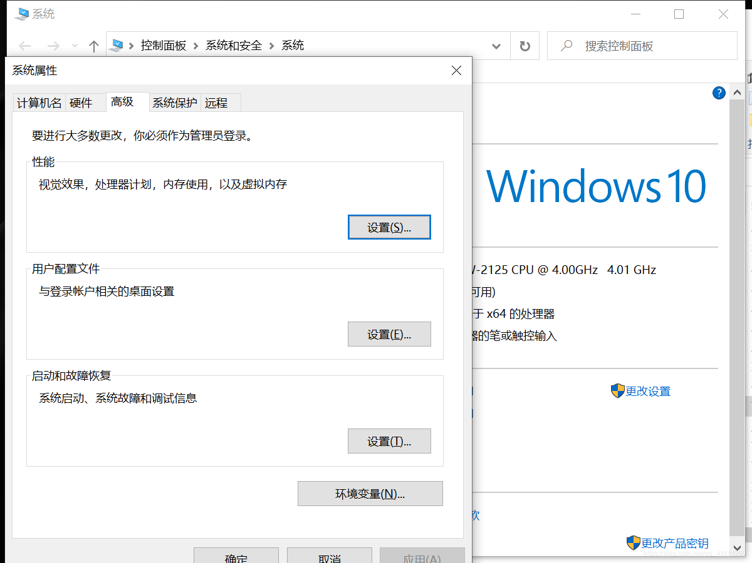

在系统变量中找到Path：

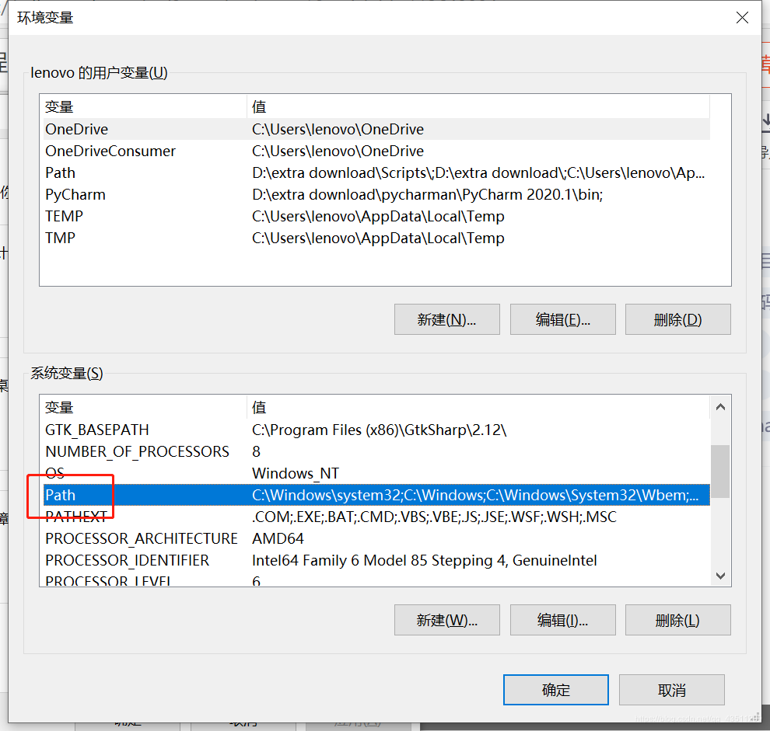

编辑-新建，找到MySQL的安装路径，此处是C:\Program Files\MySQL\MySQL Server 8.0\bin：

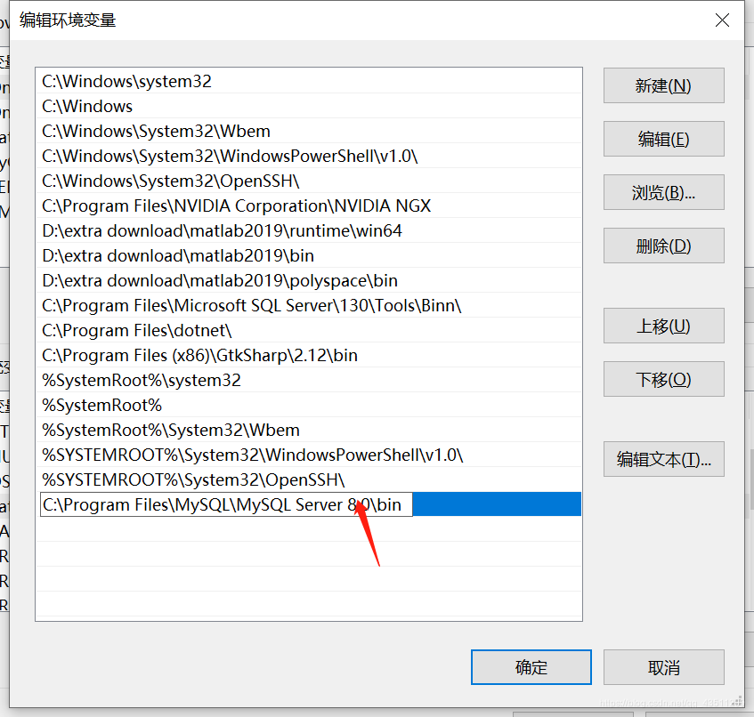

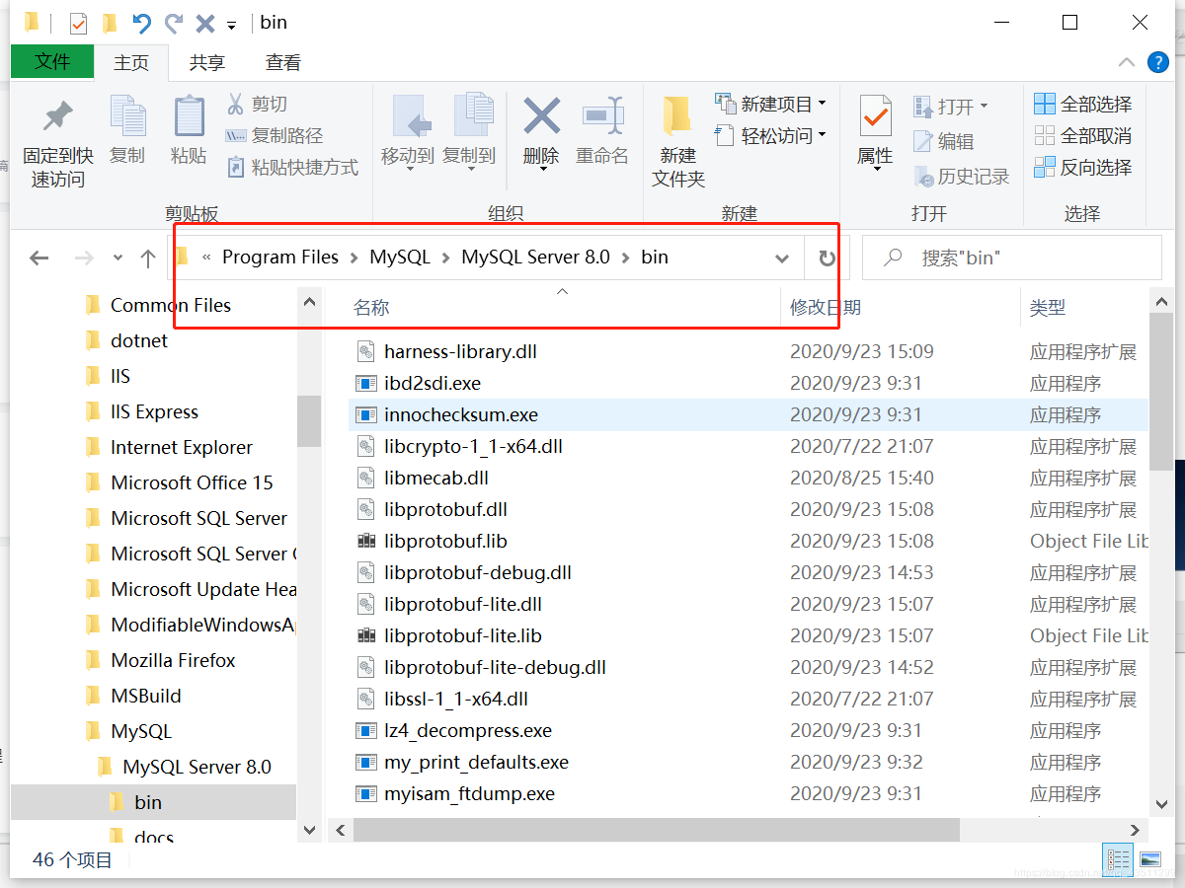

新建环境变量，复制粘贴安装路径，确定：

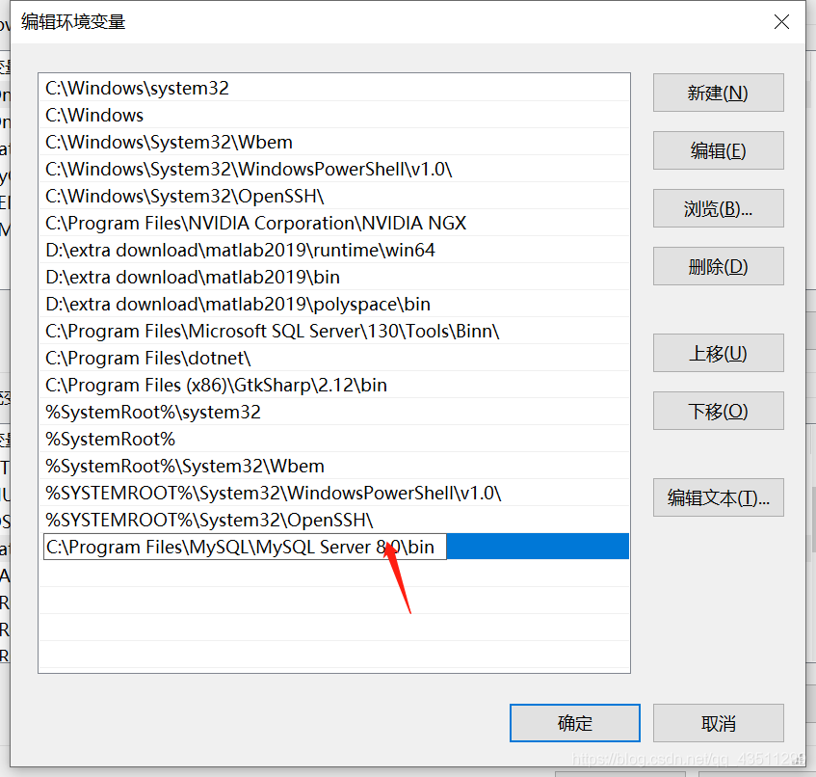

设置完环境变量后需要重启电脑。

**1.3.4测试MySQL是否正确安装**

打开 shell 终端，运行，输入cmd，执行命令 mysql -u root -p，看是否成功。

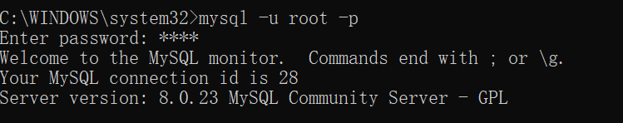

**二、登录首页**

1.打开浏览器，在地址栏输入：http://localhost:8080，即可显示如下图所示的界面：

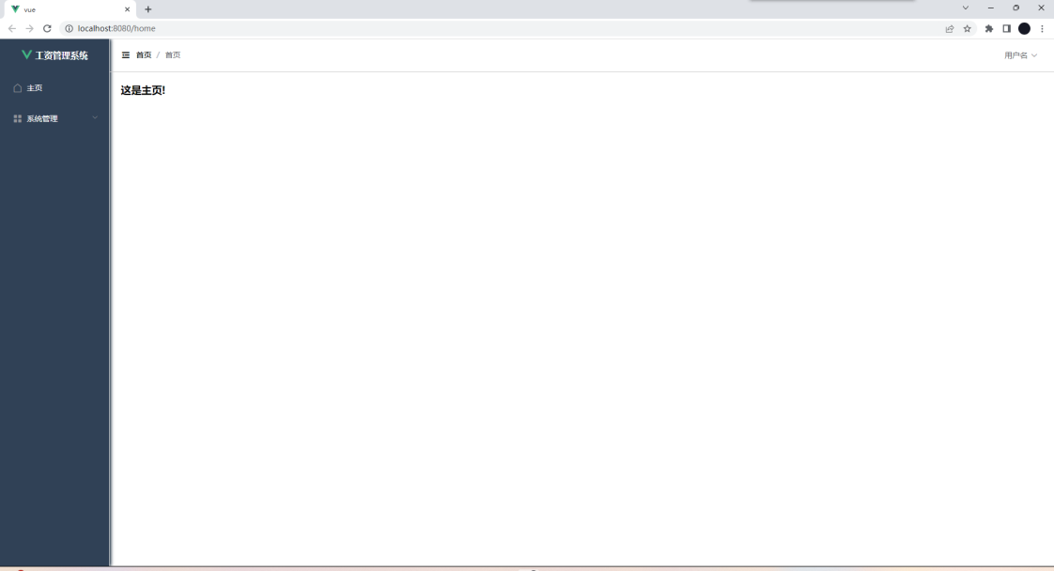

左侧的边栏是用于导航的导航栏，分别有员工管理、部门管理和历史工资管理。

2.点击员工管理后进入员工管理页面http://localhost:8080/empolyee：

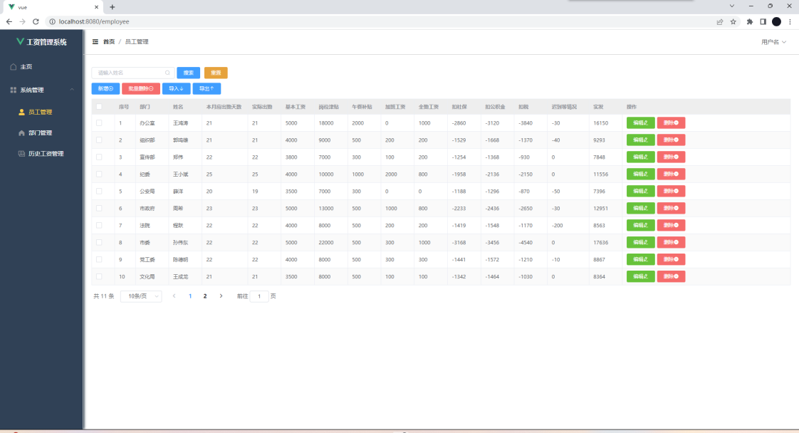

并且进入该页面后左侧导航会高亮显示。

点击部门管理后进入部门管理页面http://localhost:8080/department：

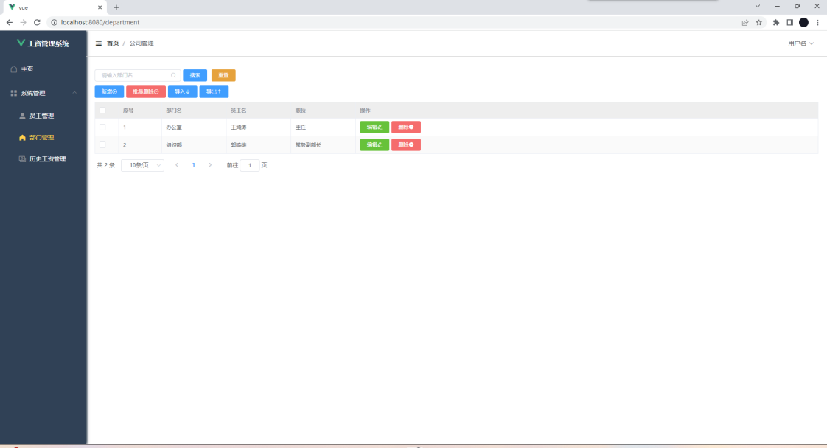

点击历史工资管理后进入历史工资管理页面http://localhost:8080/salary：

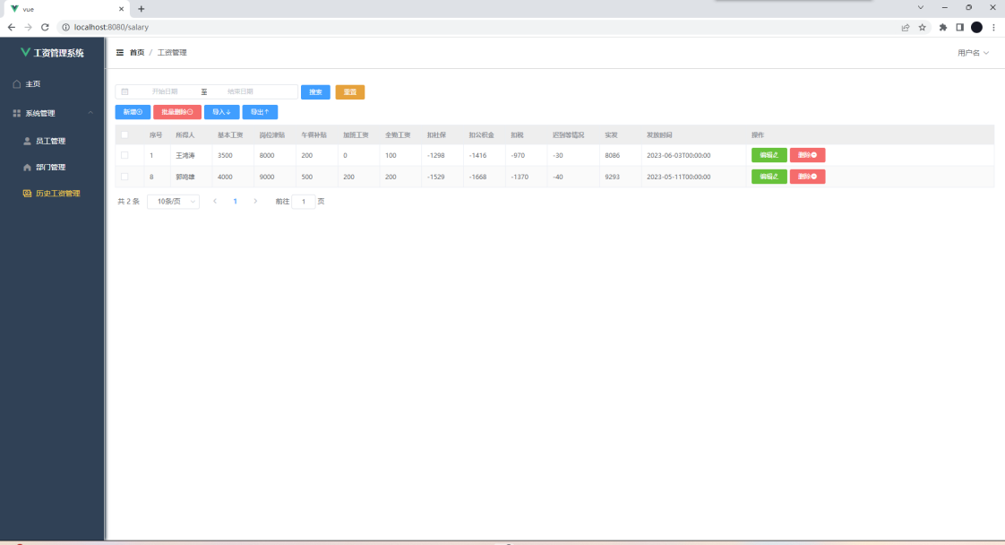

**三、员工管理页面演示**

1.后端controller中的分页查询接口编写为定向到当前页面的URL即完成了RESTFUL风格，所以当点击员工管理进入该页面。如下图：

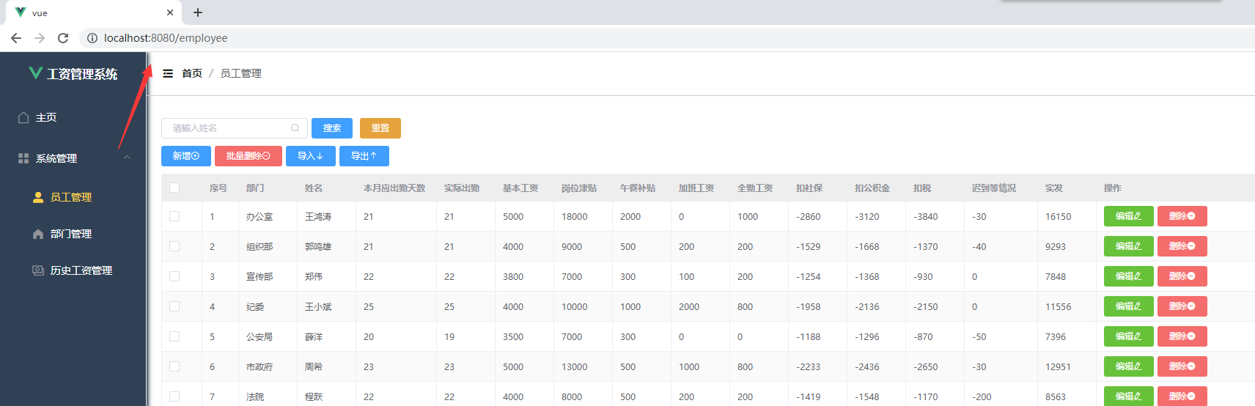

2.新增按钮位于页面的上方，如下图：

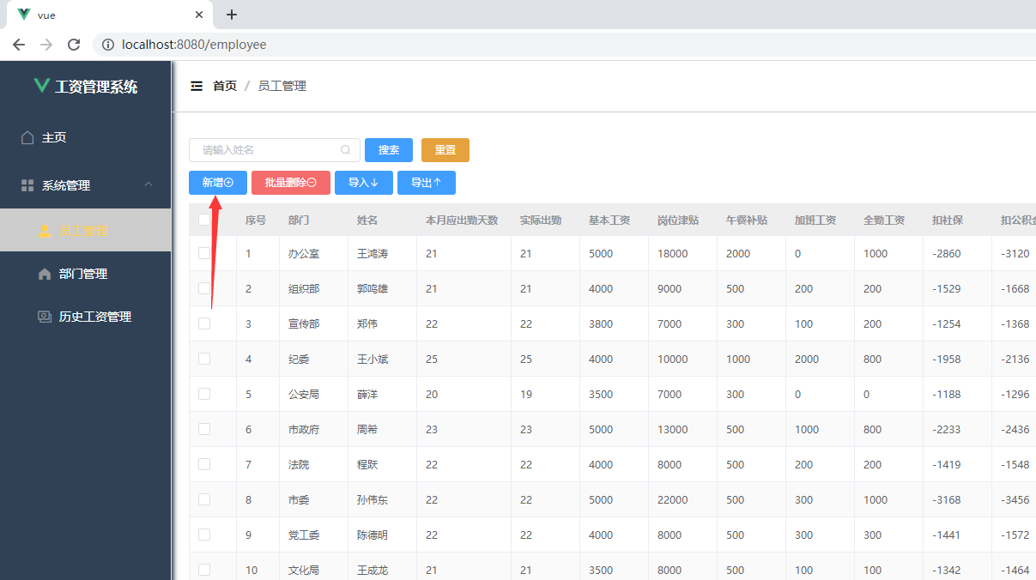

点击新增后跳出新增页面，其中社保、公积金、税收和实发是由其他项目算出的所以是不可修改。

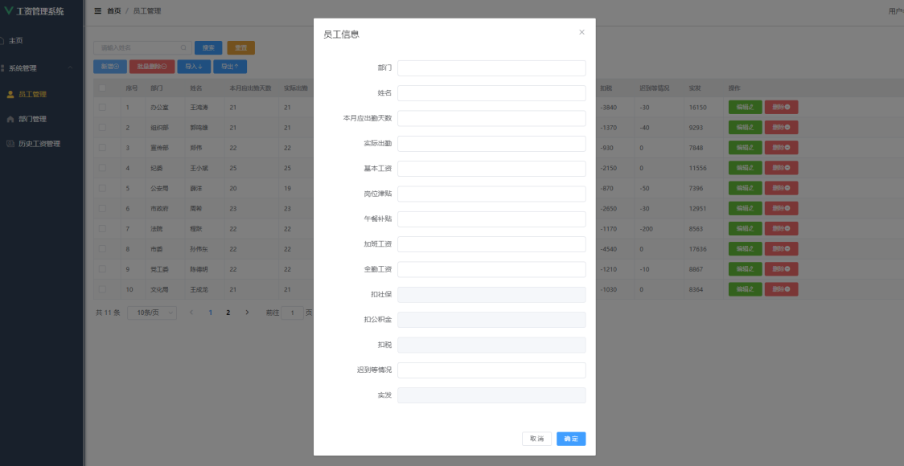

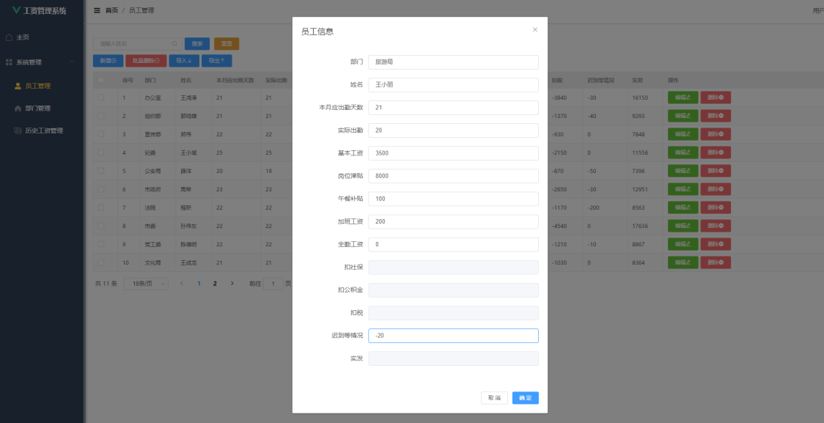

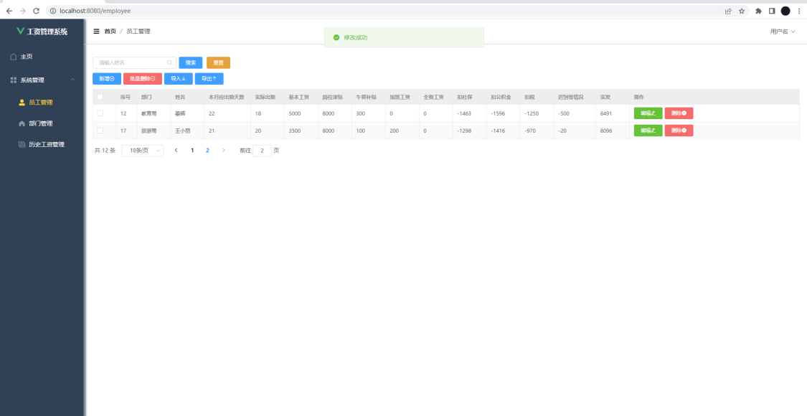

点击确定后新增在最后。

3.删除分为单个删除和批量删除，如下图：

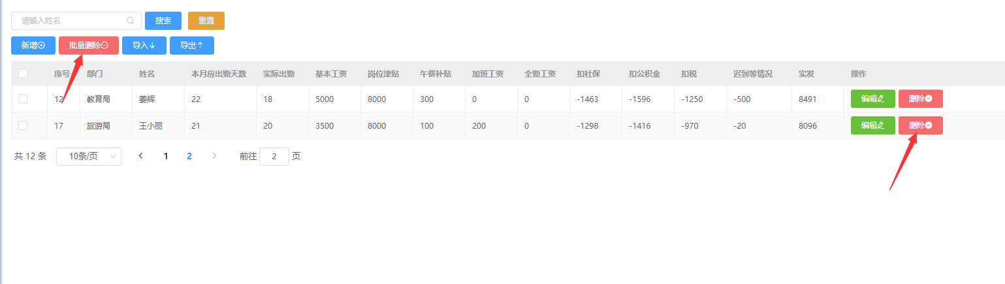

单击删除后会跳出是否确定删除，点击确定则继续删除，我再想想则取消删除。

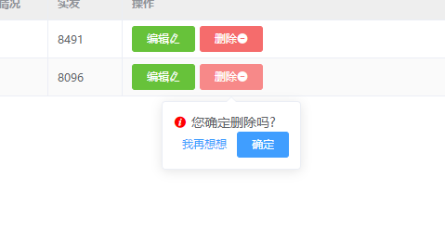

列表左侧方框可勾选，用于批量删除时指定删除目标，如下图：

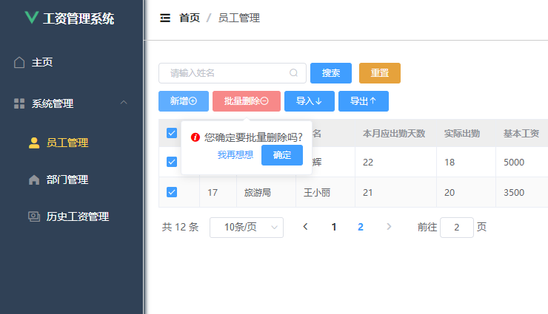

单击删除后会跳出是否确定删除，点击确定则继续删除，我再想想则取消删除。

4.修改按钮位于每一条记录后方，如下图：

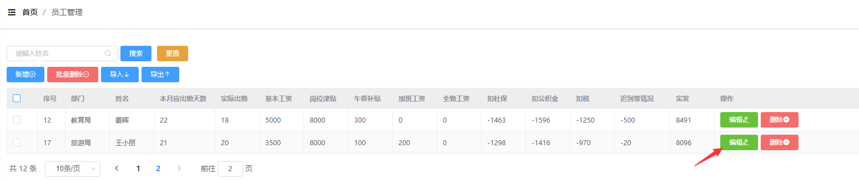

单击修改之后页面会弹出填满该记录数据的框框，修改其中的内容就可以修改数据库中的数据，如下图：

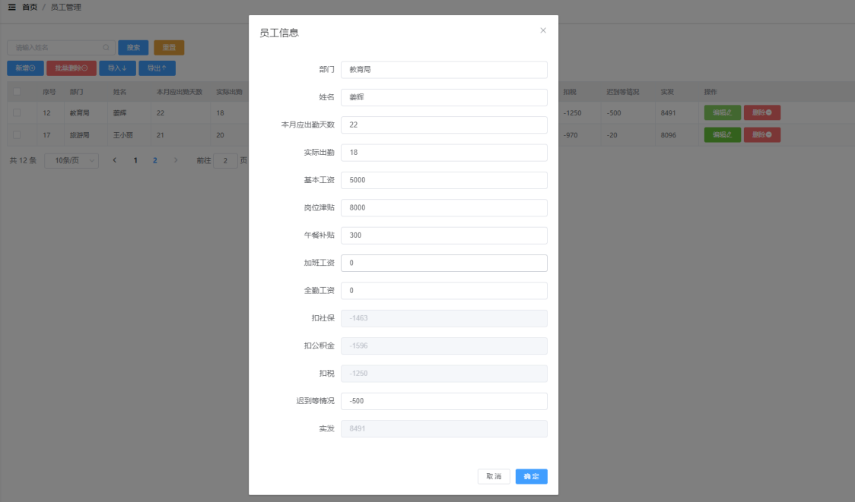

5.基于员工姓名的模糊查询在页面上方，如下图：

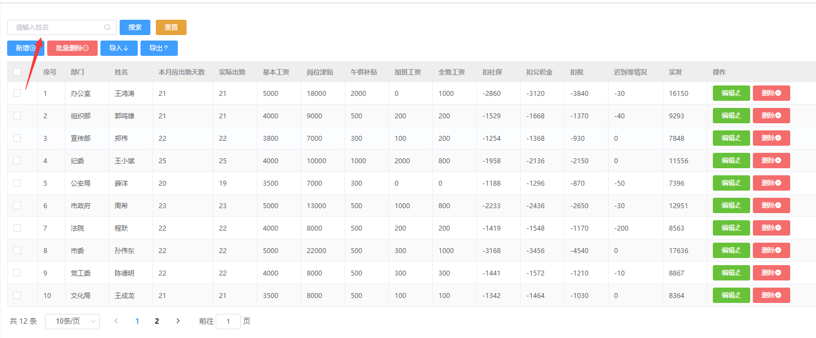

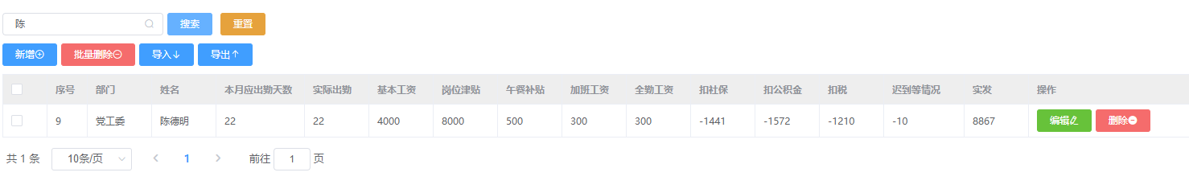

单机搜索即可从以下的数据中查询出姓名包含以下文字的员工。单击重置即可刷新页面。

6.页面上方还具有导出和导入两个按钮，如下图：

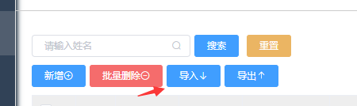

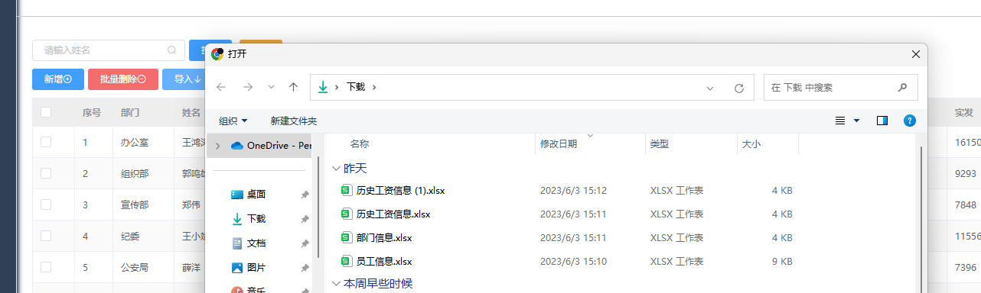单击导入即可以导入excel表格中的员工信息。

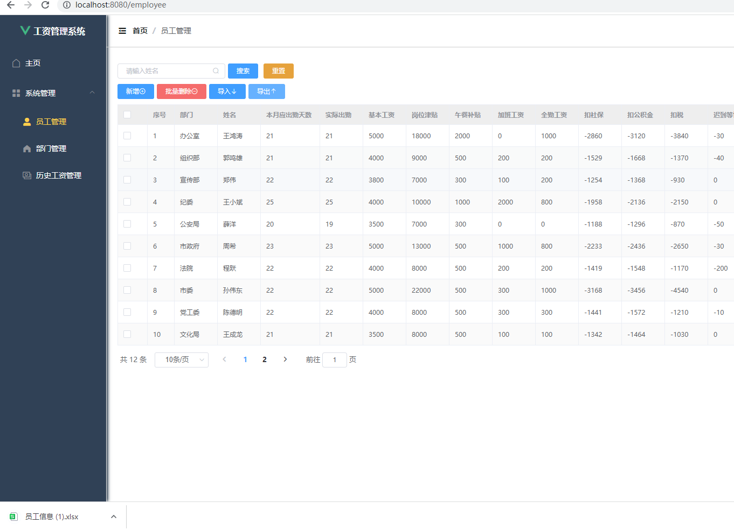

单击导出，即可导出该数据库中所具有的员工信息。

**四、部门管理页面演示**

1.后端controller中的分页查询接口编写为定向到当前页面的URL即完成了RESTFUL风格，所以当点击部门管理进入该页面。如下图：

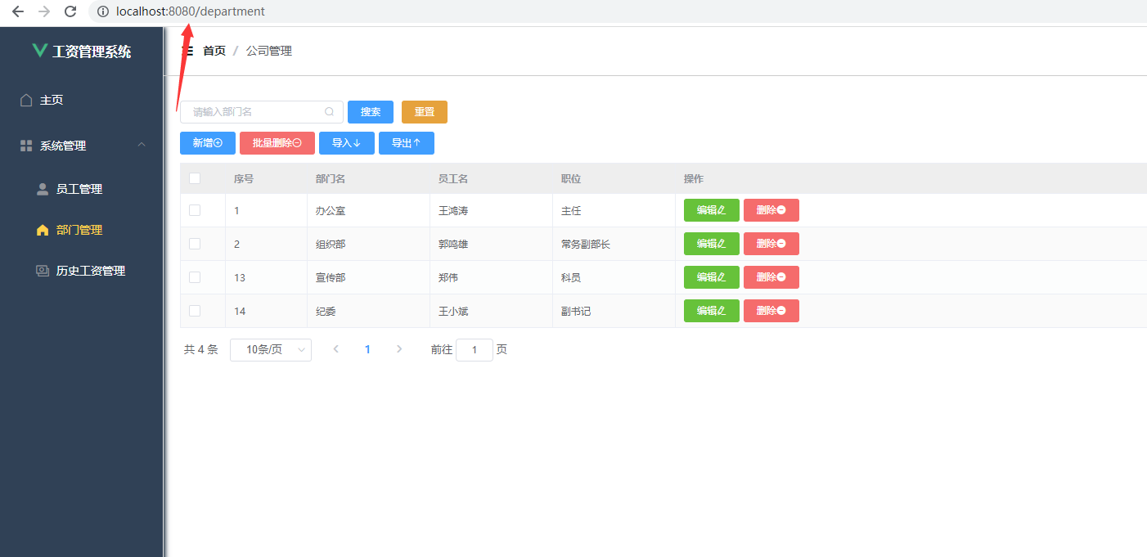

2.新增按钮位于页面的上方，如下图：

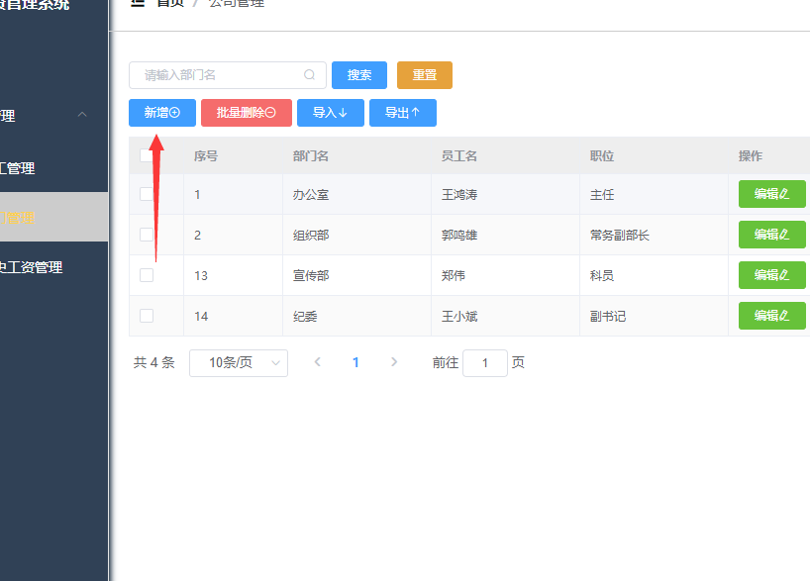

点击新增后跳出新增页面，其中包括部门名，员工名和职位。

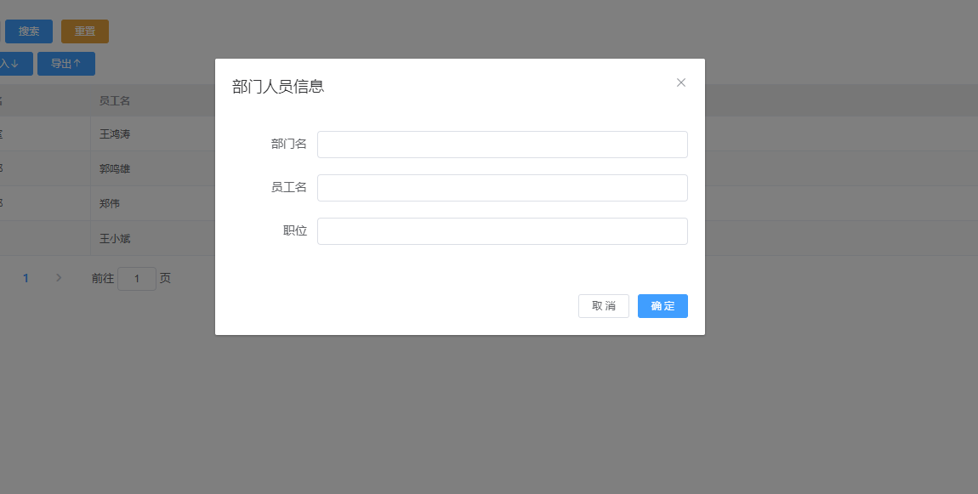

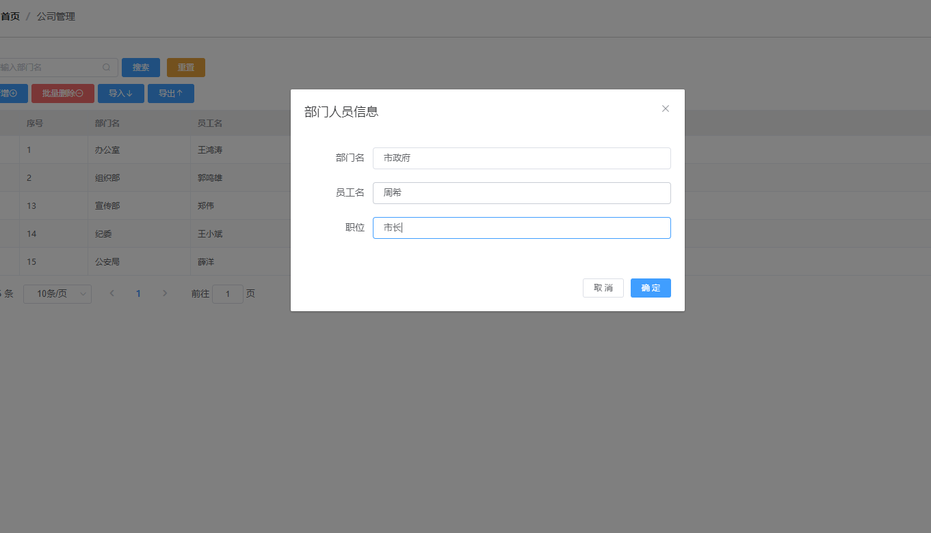

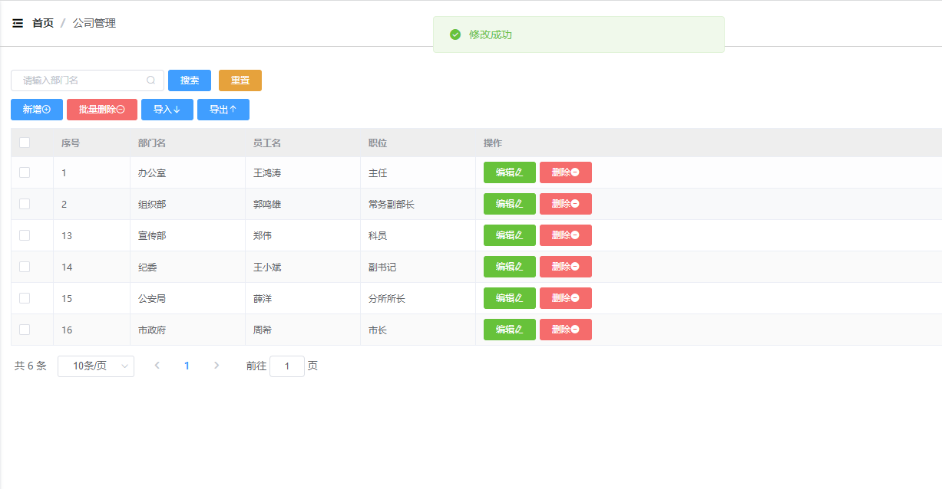

点击确定后新增在最后。

3.删除分为单个删除和批量删除，如下图：

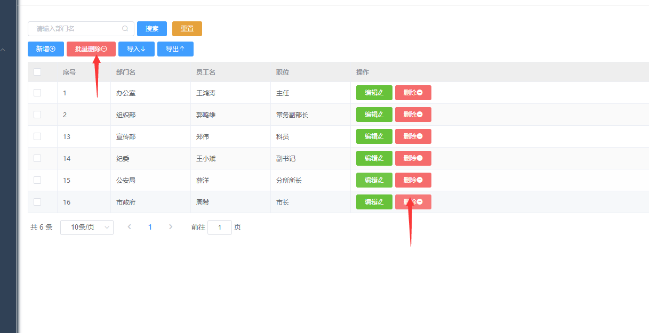

单击删除后会跳出是否确定删除，点击确定则继续删除，我再想想则取消删除。

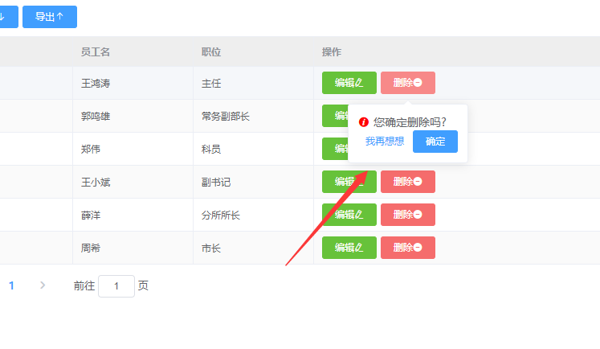

列表左侧方框可勾选，用于批量删除时指定删除目标，如下图：

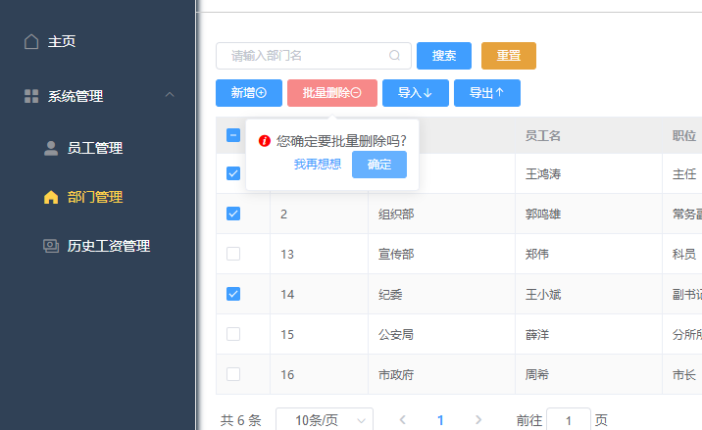

单击删除后会跳出是否确定删除，点击确定则继续删除，我再想想则取消删除。

4.修改按钮位于每一条记录后方，如下图：

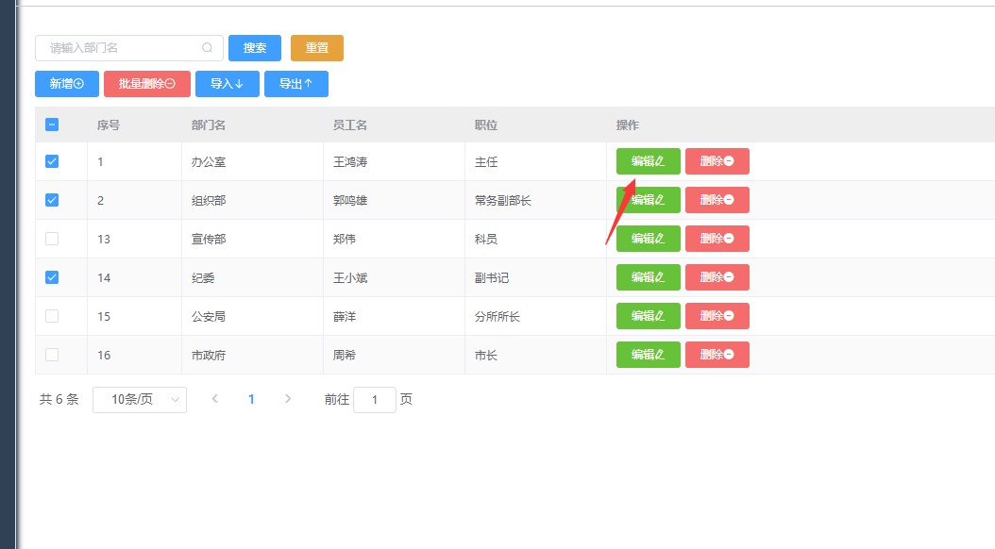

单击修改之后页面会弹出填满该记录数据的框框，修改其中的内容就可以修改数据库中的数据，如下图：

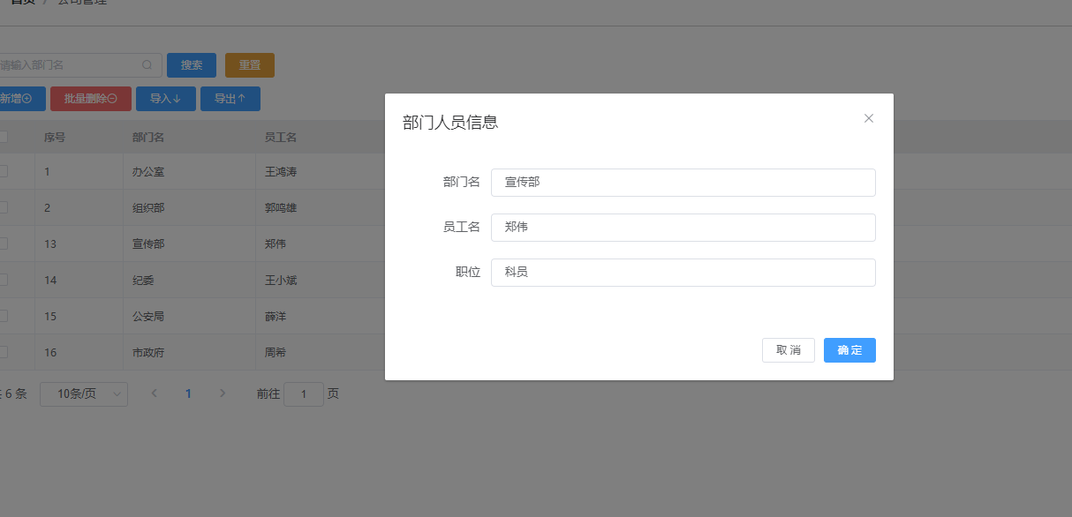

5.基于部门名的模糊查询在页面上方，如下图：

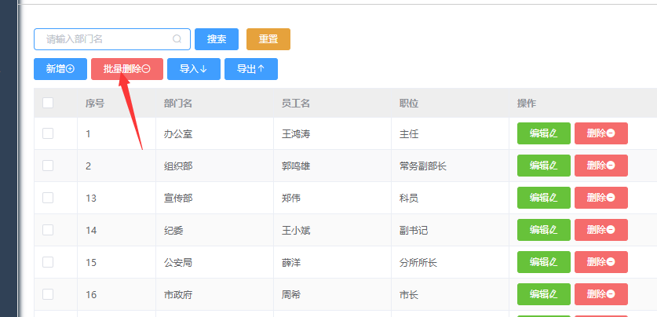

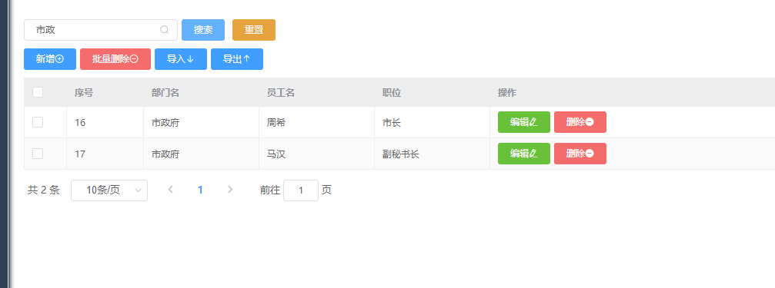

单机搜索即可从以下的数据中查询出部门名包含以下文字的部门的所有员工。单击重置即可刷新页面。

11.页面上方还具有导出和导入两个按钮，如下图：

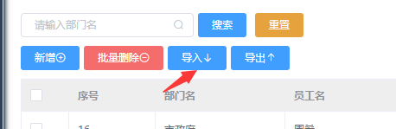

单击导入即可以导入excel表格中的员工信息。

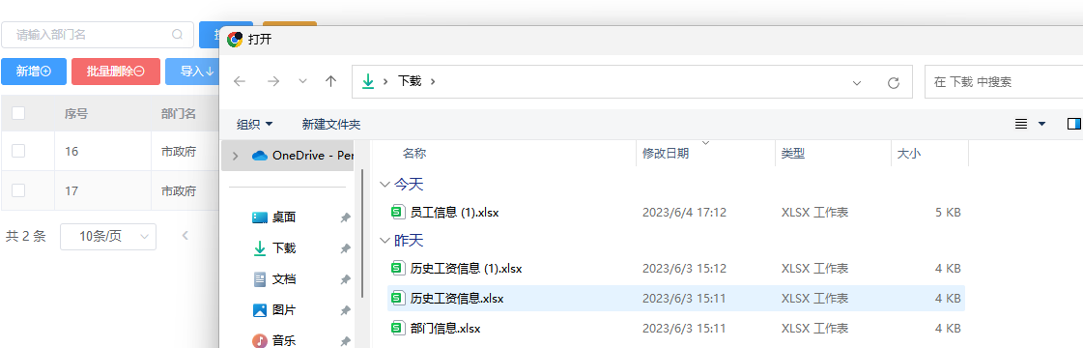

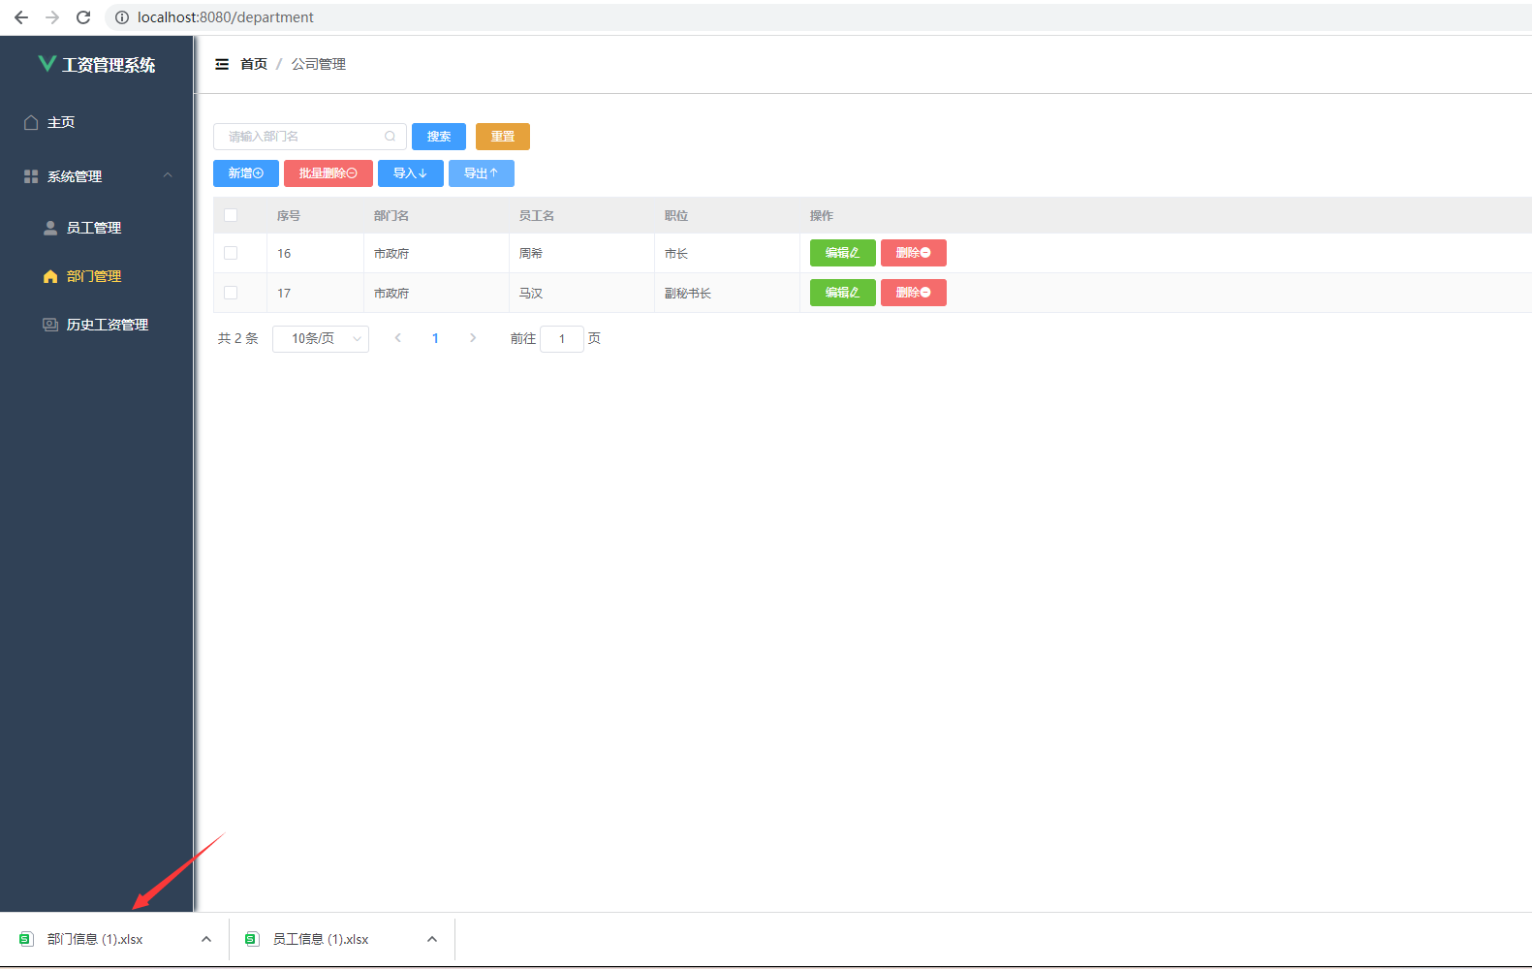

单击导出，即可导出该数据库中所具有的员工信息。

**五、历史工资管理页面演示**

1.后端controller中的分页查询接口编写为定向到当前页面的URL即完成了RESTFUL风格，所以当点击历史工资管理进入该页面。如下图：

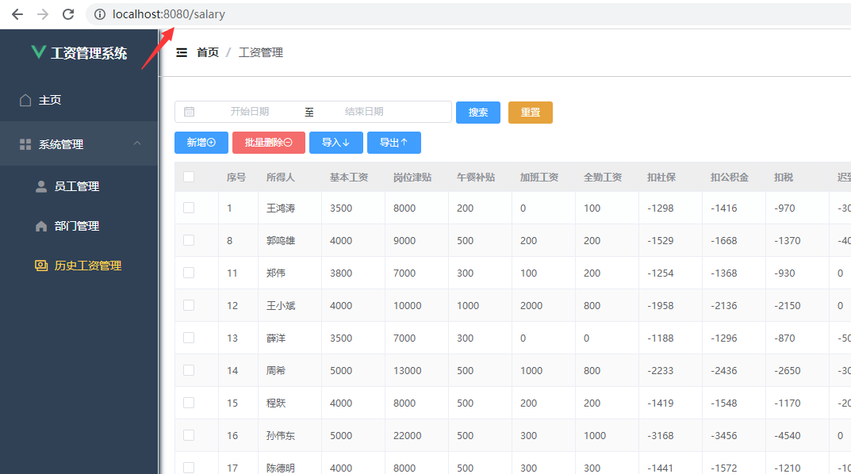

2.新增按钮位于页面的上方，如下图：

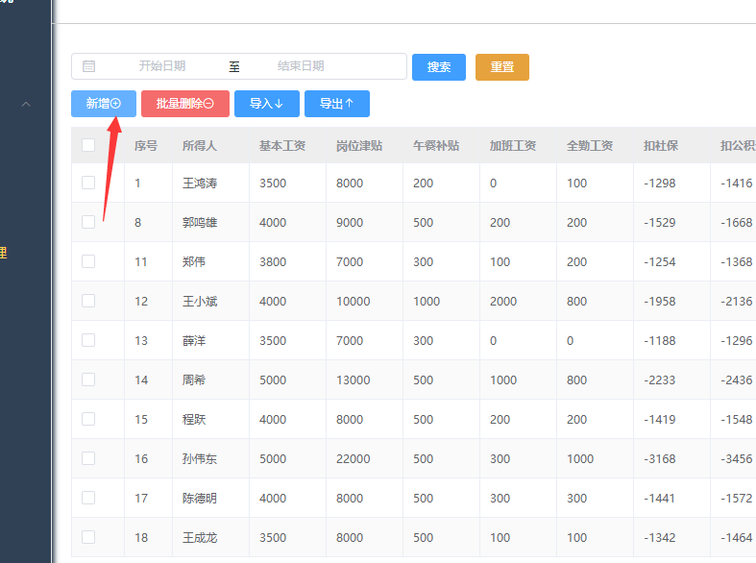

点击新增后跳出新增页面，其中包括部门名，员工名和职位。

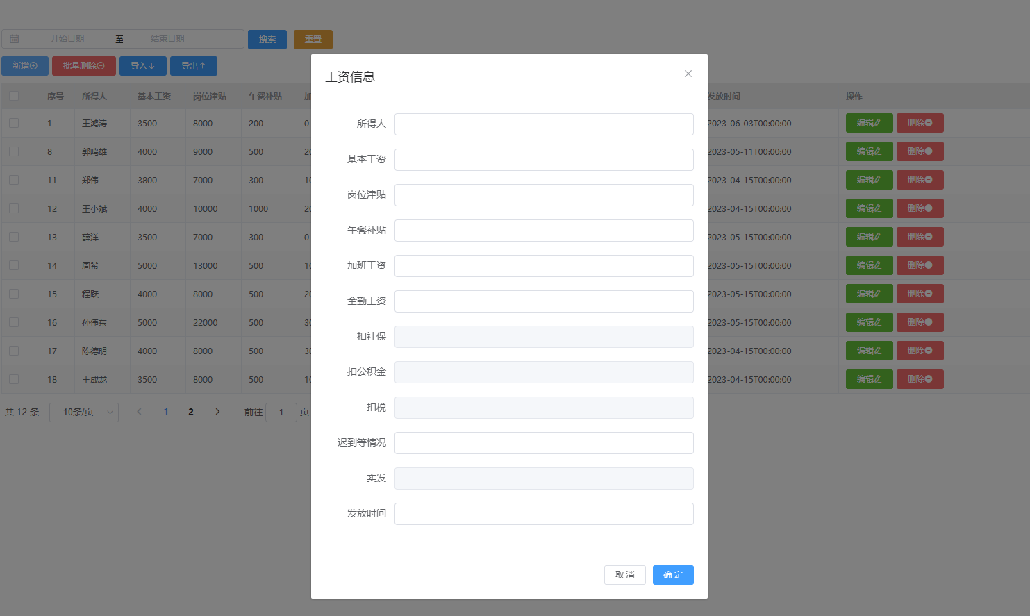

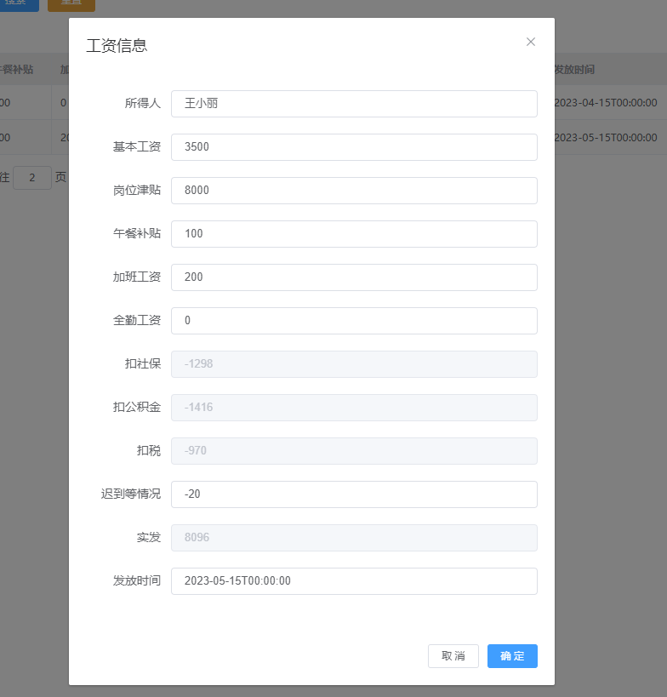

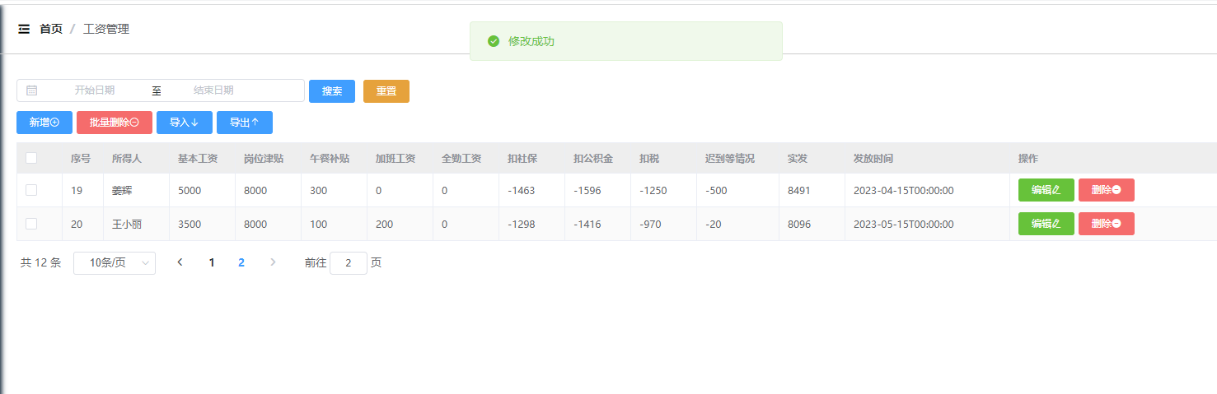

点击确定后新增在最后。

3.删除分为单个删除和批量删除，如下图：

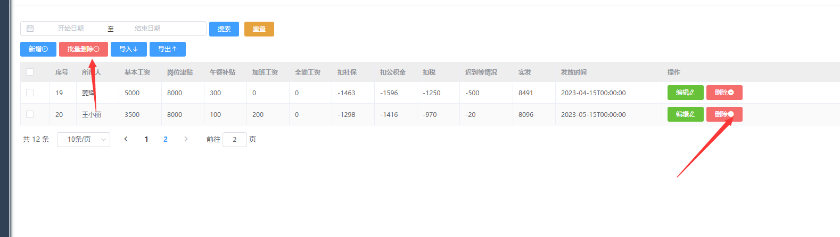

单击删除后会跳出是否确定删除，点击确定则继续删除，我再想想则取消删除。

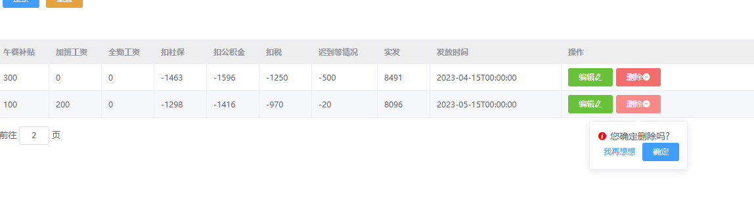

列表左侧方框可勾选，用于批量删除时指定删除目标，如下图：

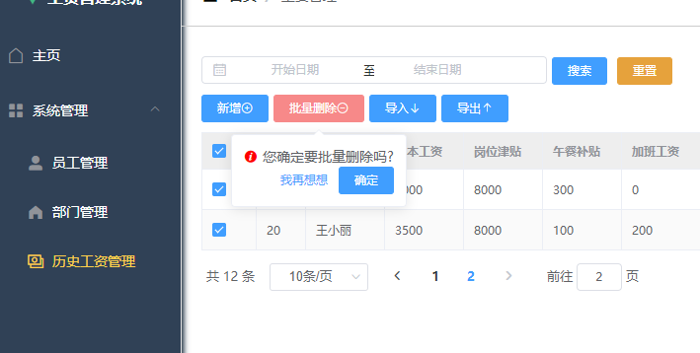

单击删除后会跳出是否确定删除，点击确定则继续删除，我再想想则取消删除。

4.修改按钮位于每一条记录后方，如下图：

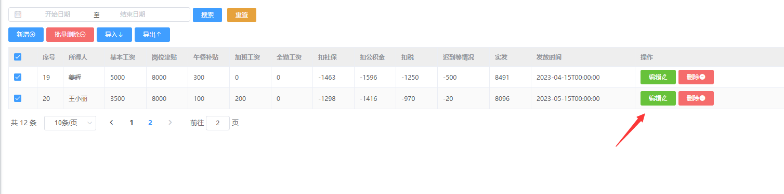

单击修改之后页面会弹出填满该记录数据的框框，修改其中的内容就可以修改数据库中的数据，如下图：

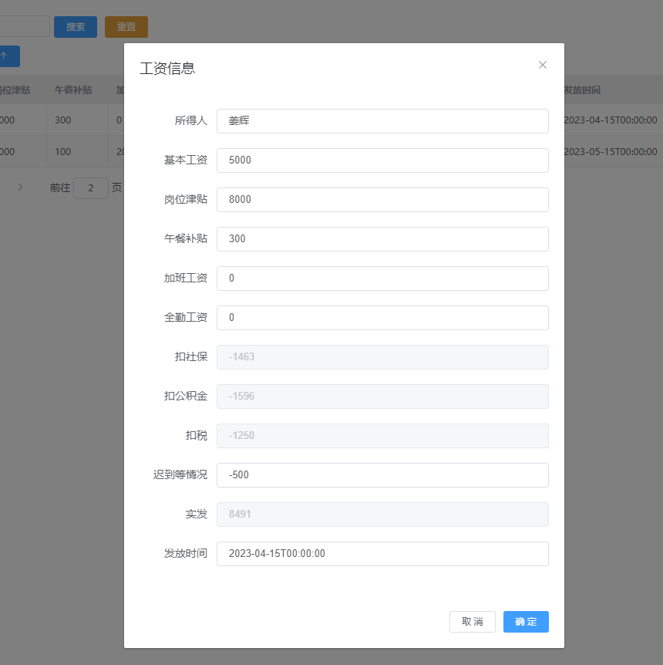

5.基于工资发放时间段的查询在页面上方，如下图：

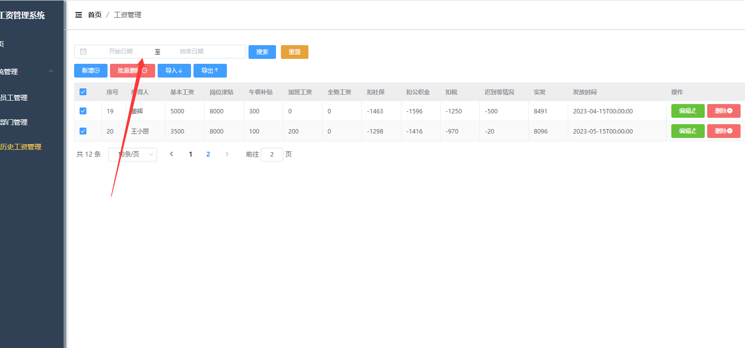

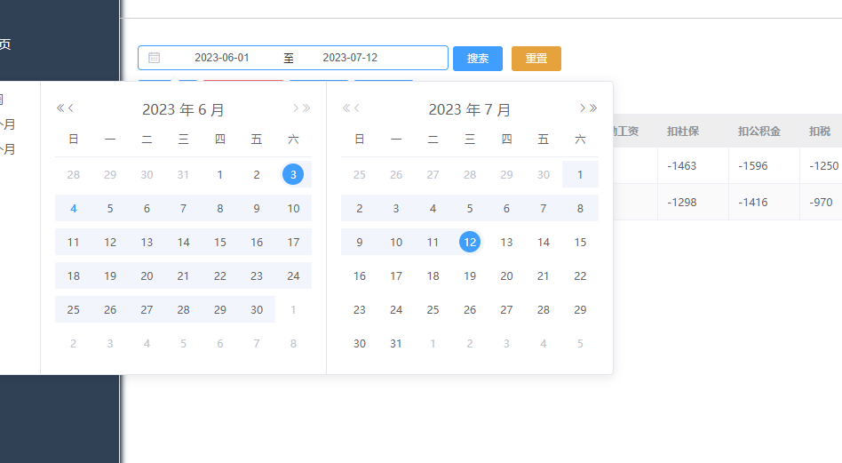

单机搜索即可从以下的数据中查询出该时间段所有工资信息。单击重置即可刷新页面。

11.页面上方还具有导出和导入两个按钮，如下图：

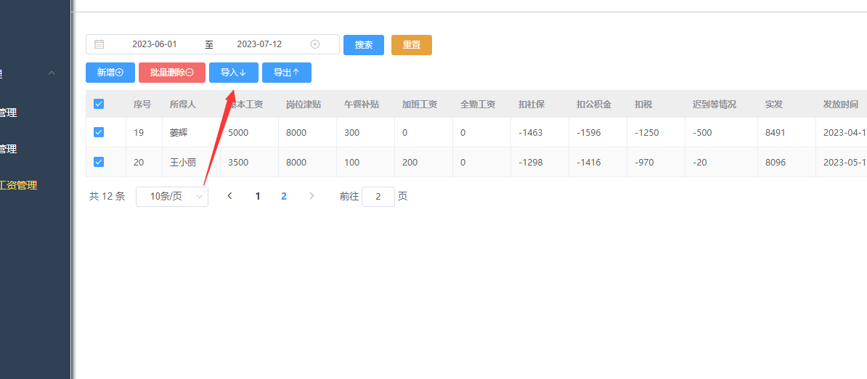

单击导入即可以导入excel表格中的员工信息。

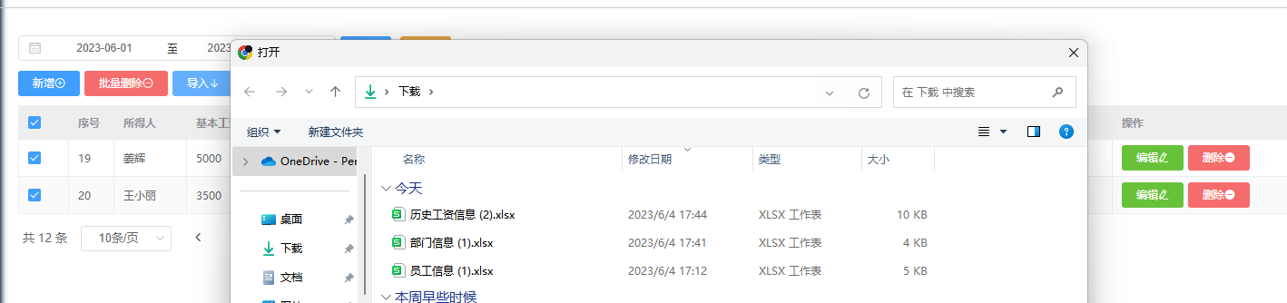

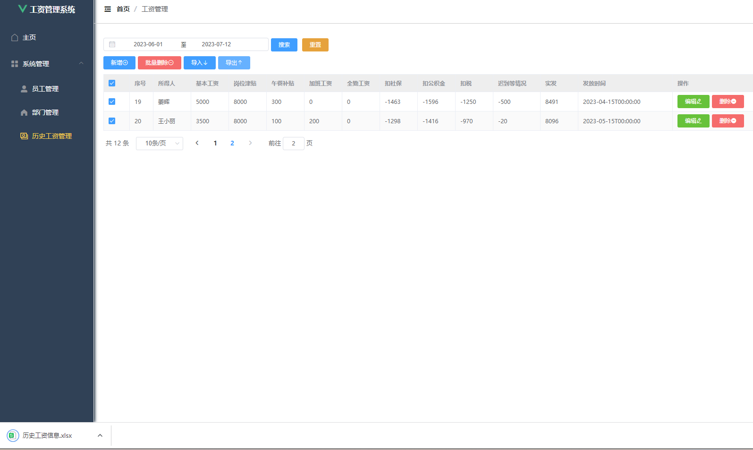

单击导出，即可导出该数据库中所具有的历史工资信息。

**六、登录、注册页面演示**

1.实现前端的表单验证，并且若是验证不通过则不发送post请求。

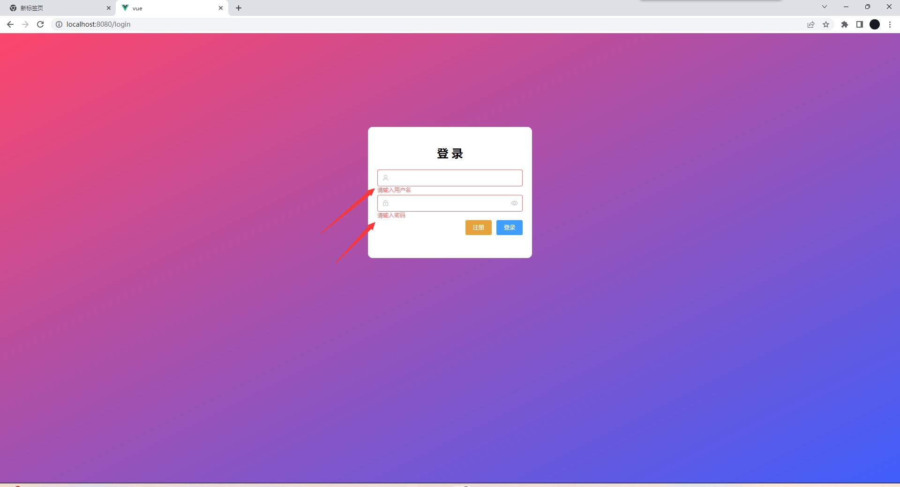

2.右侧的小眼睛来控制密码的可见与不可见，如下图：

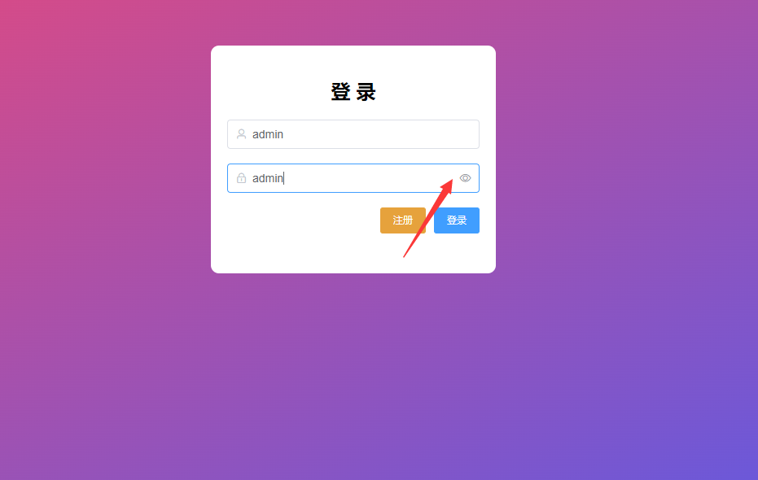

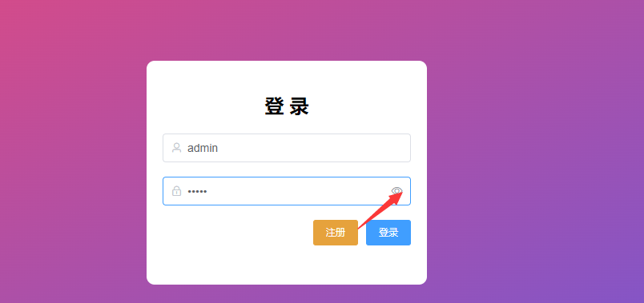

3.点击登录后若是错误则提示用户，若是正确则登录成功，如下图：

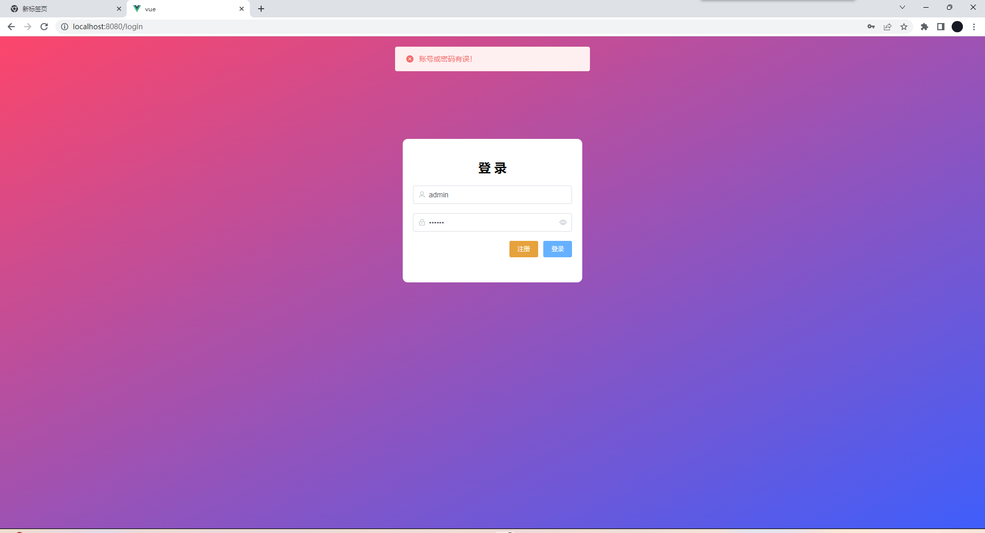

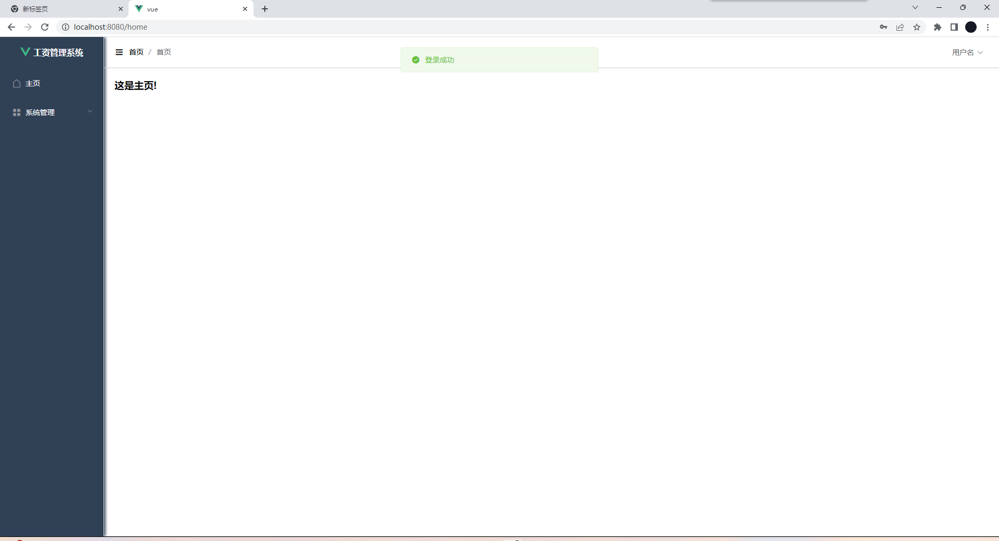

4.注册页面和登录页面差不多，仅修改了form的内容，用户名是唯一的，若是已有该用户名的用户，则注册失败，如下图：

